

Gra Płynności

Nadchodzące zmiany w prawie poprawią funkcjonowanie rynku pieniężnego

eSLR, SRF na tapecie
Dan Kostecki
Nov 24, 2025
Wejście Fed w ample reserves regime ma swoje pewne konsekwencje, których skutki obserwowaliśmy obecnie. Pojawił się stres na rynku repo 1, gdzie stopy procentowe zaczęły się dynamicznie zmieniać2 i finalnie rosnąć, delewarując część rynkowych pozycji.
Głównym sprawcą tego zamieszania był Scott Bessent, który wyciągnął TGA do 1 bln USD zamiast do 850 mld, jak zakładały prognozy. Tych dodatkowych 150 mld system wydaje się, że już prawie nie miał jak pomieścić.
Bessent nawet nie dusił płynności, on ją zdławił3 i to w skali największej w historii na podstawie wskaźnika NY FED - Reserves Demand Elasticity.4
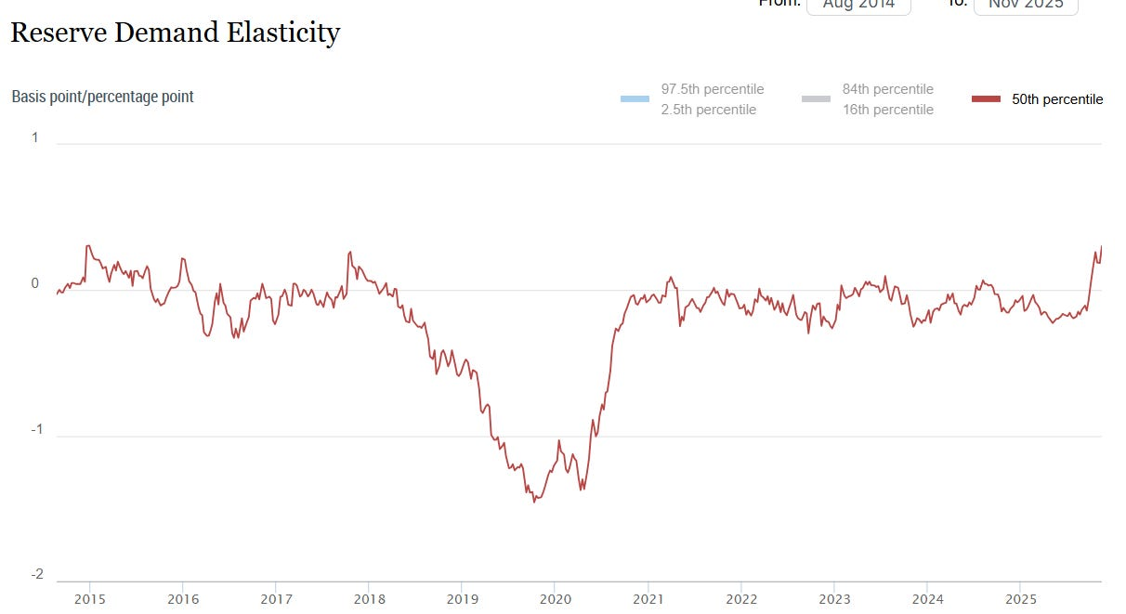
Jak zatem do tego nie dopuścić ponownie, gdy Fed nie chce za dużo “drukować”, a tylko chce zarządzać rezerwami?

Zmiany w prawie rozluźniające regulacje

Departament Skarbu ani myśli zmniejszyć emisje długu i bonów skarbowych. Cel TGA to nadal 850 mld USD, a być może w sezonie podatkowym będzie skakać znowu do 1 bln. Nie może być tak, że skoki TGA robią “kryzys na repo”, więc już się temu przeciwdziała.
Obecnie system został “niechcący” przetestowany, a wszelkie niedoróbki i poprawki będą w 2026 r. wprowadzane, aby przestał trzeszczeć przy kolejnych limitach zadłużenia, shutdownach czy płatnościach podatków.
To zjawisko dowodzi, że w reżimie “Ample Reserves” system osiągnął punkt krytyczny, a jego mechanizmy transmisyjne są przeciążone.

Wąskie gardło pośrednictwa

Podstawowym wyzwaniem w obecnym środowisku jest ograniczona pojemność bilansowa (balance sheet capacity) Primary Dealers.
Instytucje te, zobowiązane do absorpcji nowo emitowanego długu skarbowego, podlegają rygorystycznym regulacjom ostrożnościowym, w szczególności wskaźnikowi dźwigni (SLR) oraz jego rozszerzonej wersji (eSLR).
Nadmierna podaż bonów skarbowych (T-Bills) przy obecnych limitach kapitałowych prowadzi do narastającego zatoru, który manifestuje się wzrostem kosztów pośrednictwa i zmiennością na rynku repo, co negatywnie wplywa na dźwignię finansową hedge fundów, którzy się tam finansują i to już wpływa na ceny różnych aktywów (delewarowanie).
Ta strukturalna dysfunkcja, będąca efektem konwergencji agresywnej polityki fiskalnej z regulacjami ostrożnościowymi, jest głównym powodem, dla którego Fed i regulatorzy musieli wdrożyć dwutorowy plan zarządzania tym ryzykiem.

Niewiadoma regulacyjna: status eSLR

Kluczową, lecz wciąż niepewną, dźwignią do rozwiązania problemu pojemności bilansowej jest proponowana reforma wskaźnika eSLR.
Projekt z czerwca 2025 roku sugerował znaczące uwolnienie kapitału dla Globalnie Systemowo Ważnych Banków (G-SIB), a lobby bankowe forsowało wejście zmian w życie z dniem 1 stycznia 2026 roku.
Pomimo zamknięcia okresu konsultacji, finalna reguła regulacyjna wciąż nie została opublikowana, co pod koniec listopada 2025 roku generuje głęboką niepewność operacyjną.
Brak formalnej decyzji uniemożliwia bankom wdrożenie niezbędnych zmian od nowego roku, co utrzymuje presję na rynku.
Ta niewiadoma regulacyjna jest główną siłą sprawczą, która wymusiła na Fedzie szybkie stworzenie operacyjnych mechanizmów backstopu w systemie Ample Regime.

Ostateczny regulator: mandat Centralnego Clearingu SEC

Nadrzędnym czynnikiem, który wymusza z kolei pilne działania na Fedzie, jest mandat SEC dotyczący obowiązkowego centralnego rozliczania transakcji skarbowych i repo.
Zgodnie z harmonogramem, faza III tego nakazu – obejmująca największych uczestników rynku – ma wejść w życie w połowie 2026 roku.
To potężna zmiana infrastrukturalna. Wymaga ona, aby znacznie większy wolumen transakcji repo i gotówkowych został przeniesiony do centralnego pośrednika (CCP), czyli do Fixed Income Clearing Corporation (FICC).
- Implikacja 1: Masowe przeniesienie transakcji do FICC będzie miało ogromne, lecz trudne do oszacowania, konsekwencje dla bilansów banków, ich wymogów kapitałowych oraz dynamiki rynku.
- Implikacja 2: Fed nie może dopuścić do niestabilności w momencie transformacji rynku. Musi mieć narzędzia gotowe do działania w środowisku zcentralizowanego ryzyka.

Reakcja Fedu: netowanie SRF jako przygotowanie do nowego reżimu

Dyskusje Fedu w Minutes5 dotyczące włączenia Standing Repo Facility (SRF) do centralnego clearingu są strategicznym posunięciem, które celuje w podwójny problem: natychmiastowy stress na repo i przygotowanie do mandatu SEC.
Włączenie SRF do nettingu FICC służy dwóm celom:
- Likwidacja Kosztu Regulacyjnego: Umożliwia dealerom korzystanie z płynności Fedu bez karnego obciążania bilansu (co ma kluczowe znaczenie w świetle wskaźnika SLR). Dzięki temu SRF działa jako efektywny sufit dla stóp, niezależny od zatoru w bilansach dealerów i jest odpowiedzią na niedawne narzekanie dealerów, że nie chcą z SRF korzystać.6
- Harmonizacja Infrastruktury: Dostosowując SRF do clearingu centralnego, Fed zapewnia, że jego główny instrument interwencyjny będzie działał płynnie w systemie, w którym FICC stanie się dominującym ośrodkiem rozliczeniowym na rynku finansowania.

Konkluzja

Obecny kryzys płynnościowy na rynku repo jest katalizatorem, który przyspiesza nieuniknioną reformę strukturalną.
Brak decyzji w sprawie eSLR i niestabilność SOFR to symptomy, które zmuszają Fed do wdrożenia technicznych “obejść” operacyjnych. Netowanie SRF to rozwiązanie, które nie tylko łagodzi bieżący ból, ale przede wszystkim przygotowuje system na wejście w nowy, scentralizowany reżim rynkowy wymuszony przez SEC w połowie 2026 roku.
Jest to wyraźny sygnał, że Fed, świadomy narastającej podaży długu skarbowego i zbliżającej się regulacyjnej transformacji, nie pozwoli na utratę kontroli nad krótkoterminowymi stopami procentowymi i mechanizmem transmisji polityki monetarnej.
Każde z powyższych działań nie ma na celu zalania rynku łatwymi pieniędzmi, ma na celu wyeliminowanie napięć tak, aby w systemie ample regime i dużych emisjach długu ściągających rezerwy nie chodziło:
a) do interwencji Fed
b) do rozwalenia rynku repo.
Te działania mają stabilizować ten rynek w długim terminie i zapewnić, że jedynym głównym narzędziem Fed będą stopy procentowe i będą się one kształtować dokładnie tak, jak Fed chce.
Rynek również to wycenia na podstawie spreadu kontraktów dla stóp SOFR i EFFR.
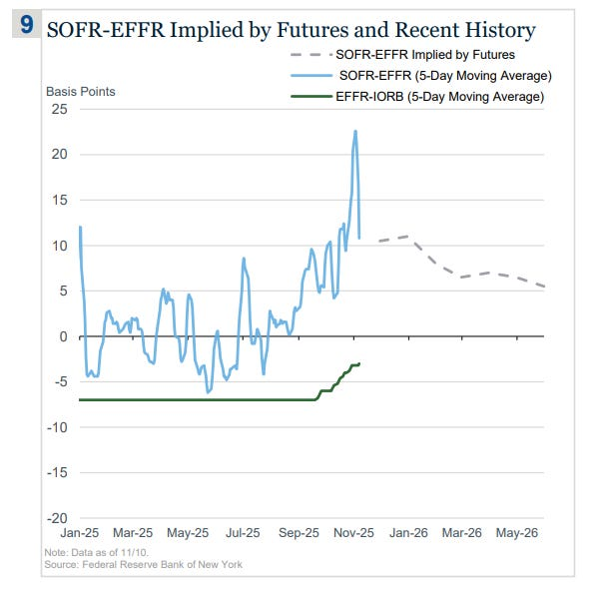
W ten sposób widzimy, że szczyt płynnościowego szoku i wymuszonego delewarowania może być już za nami.
Jeśli Fed i regulatorzy faktycznie dostarczą narzędzia stabilizujące płynność w 2026, tak jak to wycenia krzywa futures, to obecny peak spreadu z listopada 2025 r. jest teoretycznie najlepszym momentem do wejścia w basis trade.
1

Jak FED stworzył REPO-POTWORA i wielką dźwignię
Dan Kostecki
·
15 lis
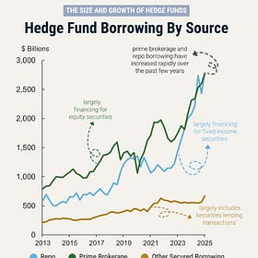
Historia zaczyna się w covidzie i została dość obszernie opisana w tym poście, notmiast tu w skrócie o konsekwencjach nadpłynności, którą wtedy stworzył Fed i obecnej polityce emisji Bessenta.
Read full story
2

Płynność a rynkowe stopy procentowe
Dan Kostecki
·
10 lis
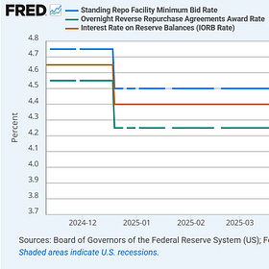
Fed jako bank centralny USA ustala bezpośrednio i administracyjnie tylko kilka kluczowych stóp procentowych w ramach polityki pieniężnej. Są one ogłaszane przez FOMC i nie zależą od rynku – czyli od popytu i podaży – bo są z góry kontrolowane przez Fed.
Read full story
3

Fed zakończy QT w grudniu, a Bessent dalej dusi płynność
Dan Kostecki
·
29 paź
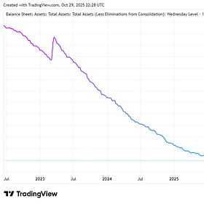
29 października 2025 roku Rezerwa Federalna Stanów Zjednoczonych ogłosiła ważną zmianę w sposobie, w jaki zarządza swoim ogromnym portfelem obligacji.
Read full story
4
newyorkfed.org/research/reserve-demand-elasticity
5
https://www.federalreserve.gov/monetarypolicy/fomcminutes20251029.htm
6
https://www.ft.com/content/395f92e2-85f2-45f7-b140-5ee9ac689bc3

Subscribe to Gra Płynności
By Dan Kostecki · Launched 9 months ago
Płynność banków centralnych w pigułce

Subscribe

By subscribing, I agree to Substack's Terms of Use, and acknowledge its Information Collection Notice and Privacy Policy.
4 Likes

Discussion about this post

Mateusz Czarny
3d
A myślałem, że Twoje genialne analizy da się znaleźć jedynie na Twitterze. Ciesze się, że są i tutaj!
Like (1)
Reply
Dan Kostecki

1d
eSLR: The final rule will take effect on April 1, 2026. Banking organizations may elect to adopt the modified standards beginning January 1, 2026 - https://www.federalreserve.gov/newsevents/pressreleases/bcreg20251125b.htm
Like
Reply
Od czego zależy cena Bitcoina?
Analiza relacji z czynnikami makroekonomicznymi
Oct 19 •
Dan Kostecki
49
5
2
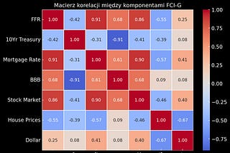
Koniec pewnej epoki. 5 lat płynnościowej hossy z przerwą na uzupełnienie TGA
Jak zmiany płynności kształtowały zachowanie indeksów giełdowych i kryptowalut?
Feb 16 •
Dan Kostecki
31

M2 – co warto wiedzieć o tym agregacie pieniężnym...
... aby nie powielać głupot ;)
Feb 18 •
Dan Kostecki
20

Ready for more?

Subscribe

Cookie Policy
© 2025 Dan Kostecki
Privacy ∙ Terms ∙ Collection notice
Start your SubstackGet the app
Substack is the home for great culture
We use cookies to improve your experience, for analytics, and for marketing. You can accept, reject, or manage your preferences. See our privacy policy.

Gra Płynności
Discover more from Gra Płynności
Płynność banków centralnych w pigułce

By subscribing, I agree to Substack's Terms of Use, and acknowledge its Information Collection Notice and Privacy Policy.
Already have an account? Sign in

Dlaczego dolanie rezerw z TGA jest teraz tak ważne i co dalej?

Chwilowy powrót z ample do abundant, a później... żadnego QE na horyzoncie
Dan Kostecki
Nov 21, 2025
Wcześniej była mowa o tym, że Bessent dusi płynność1, a konto TGA rośnie do 1 bln USD. To spowodowało większy niż być może wcześniej zakładano spadek rezerw, a to spowodowało szybki wzrost rynkowych stóp procentowych2 i przesunęło podaż rezerw w stronę poziomu zwanego ample.3

Jak Fed określa “abundant”, “ample”, “scarce” reserves?

Do poziomu “abundant” Fed nas przyzwyczaił od pandemii, gdy QE było tak duże, że udział rezerw stworzonych przez Fed wzrósł do 19% względem aktywów banków (TradingView: FRED:WRESBAL/FRED:TLAACBW027SBOG/10).
Dziś jest to około 11,7%.
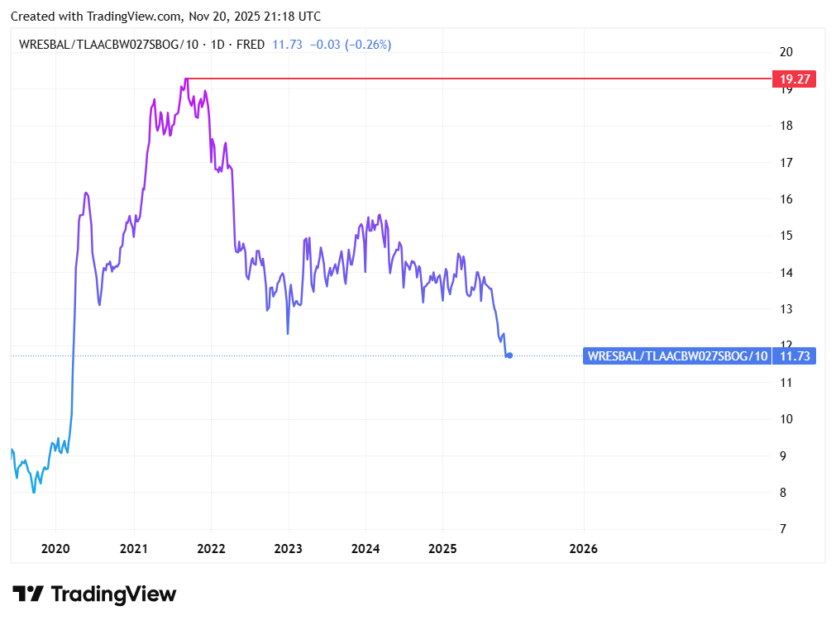
Created with TradingView
Według modeli Fed to właśnie ta relacja rezerw do aktywów jest jednym z istotnych mierników poziomu rezerw (płynności), czy są nadmiarowe, czy wystarczające czy może jest niedobór.
Fed już 2020 r. założył sobie, że idzie w stronę ample (wystarczających rezerw)4 i chce się pozbyć “nadpłynności” z systemu. Fed ma do tego swoje modele, które mówią, co się może stać przy jakim poziomie rezerw - https://www.newyorkfed.org/medialibrary/media/research/staff_reports/sr1019.pdf
Our time-varying estimates of the rate elasticity to reserve shocks imply that the satiation point in the reserve demand curve, where reserves transition from abundant to ample, occurs for reserves around 12-13% of bank assets, depending on the period. The curve becomes increasingly steep as reserves decline, with reserves approaching scarcity around 8-10% of bank assets.
Czyli w okolicach 12-13% rezerwy zmieniają się nadmiarowych do wystarczających, a spadek podaży rezerw powoduje wzrost rynkowych stóp procentowych i mniejszą płynność. Obecny poziom 11,7% jest poniżej, bo TGA wyjechało do 1 bln USD, co doprowadziło do dużego skoku i zmienności stóp na repo.

Hierarchia wrażliwości na płynność

Tu jest to dość intuicyjne, pierwsze jest krypto, które nie ma żadnej wartości wewnętrznej (poza niektórymi, jako użyteczność) i funkcjonuje dzięki nadmiarowi pieniądza w systemie, dalej mamy akcje, które mają wartość wewnętrzną, ale ich mnożniki mogą być bardziej rozdmuchane dzięki nadpłynności oraz mamy na końcu rynek obligacji.
Graficznie mogłoby to wyglądać tak:
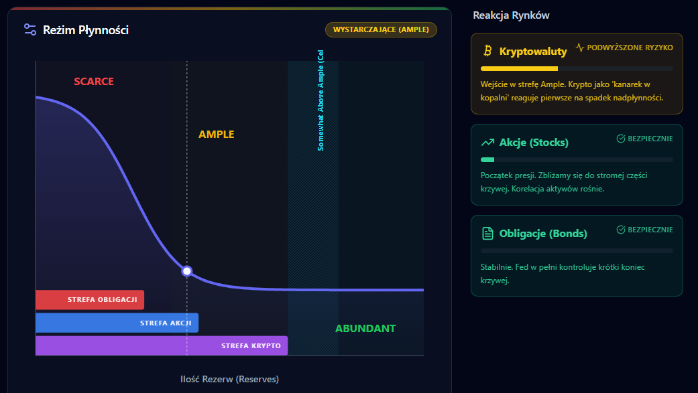
Zmniejszanie rezerw (pionowa linia przesuwa się w lewo) powoduje poruszanie się w górę punktu równowagi po krzywej popytu na rezerwy. Popyt w krótkim terminie jest stały, więc szybki spadek podaży podnosi rynkowe stopy (oś pionowa).
Pierwsze, najbardziej wrażliwe, krypto odczuwa to najmocniej, akcje tylko trochę, a obligacje jeszcze nie. Te mają problem prawdopodobnie bliżej rejonu niedoboru rezerw (scarce).

Cała nadzieja w TGA

Tylko i wyłącznie z punktu widzenia płynności możemy sobie zasymulować, co się stanie, jeśli faktycznie TGA doda zakładane przez JPM 350 mld USD płynności do połowy grudnia. 5
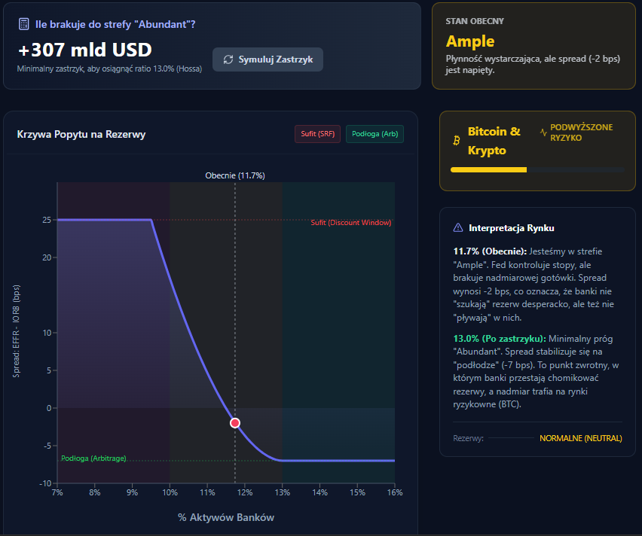
Wcześniej widzieliśmy, że modele Fed zadziałały w praktyce, bo faktycznie zejście poniżej 12-13% rezerw do aktywów zaczęło powodować wzrost rynkowych stóp.
Natomiast z prostej symulacji wynika, że wystarczy dolać do rezerw około 300 mld USD, aby wrócić do poziomu “abundant”, czyli takiego, co to może robić risk-on.
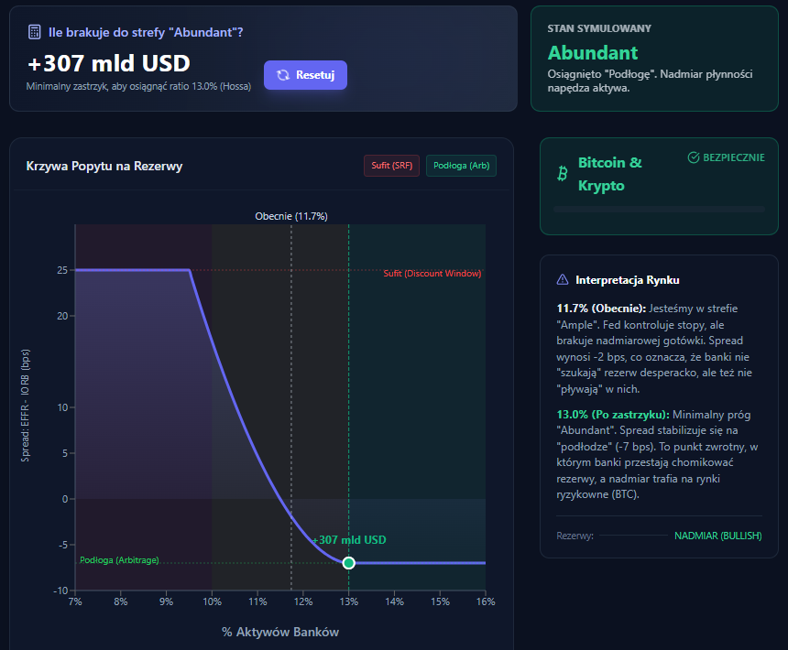
Dlatego w skrócie działania Bessenta i Departamentu Skarbu po shutdown są takie ważne z punktu widzenia płynności.
Jak ktoś niestety stracił na krypto w tym zjeździe, to tu jest adres do skarg i zażaleń: https://home.treasury.gov/utility/contact.
Należy jednak pamiętać, że docelowy poziom TGA na koniec roku, to 850 mld USD6, zatem robiąc kolejną symulację widzimy, że wskakujemy ponownie w rejon “ample”. Nie będzie to prawdopodobnie tak restrykcyjny poziom jak teraz, ale nie jest to już “abundant”.
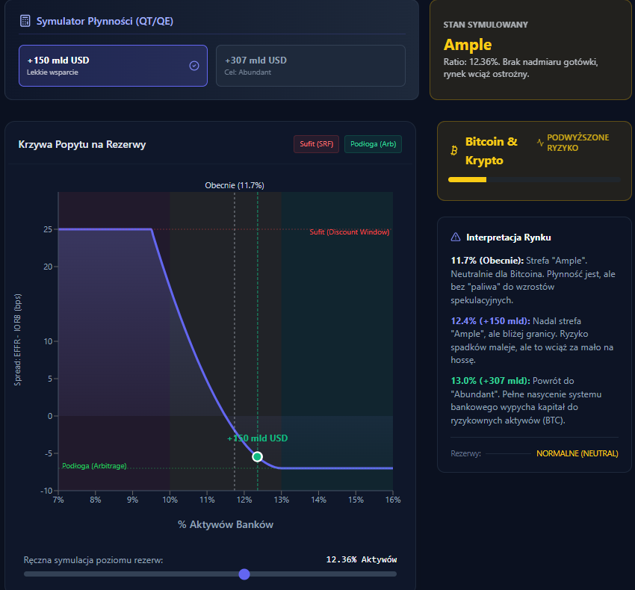

Dalej do gry wchodzi Fed, ale tu nie ma co liczyć na fajerwerki!

Mamy już wyniki najnowszej ankiety wśród uczestników rynku z października7 i jej rezultat wskazuje na to, że:
wartość zakupów papierów skarbowych (t-bills) ma wynosić od nowego roku około 16-17 mld miesięcznie:
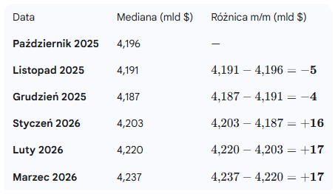
jednak wynika to z przyjętej przez Fed strategii utrzymania bilansu, bo na taką kwotę mają zapadać MBSy:
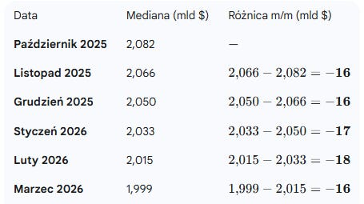
Czyli bilans bez zmian w okolicach 6,58 bln USD po zakończeniu QT w pierwszym kwartale 2026 r.
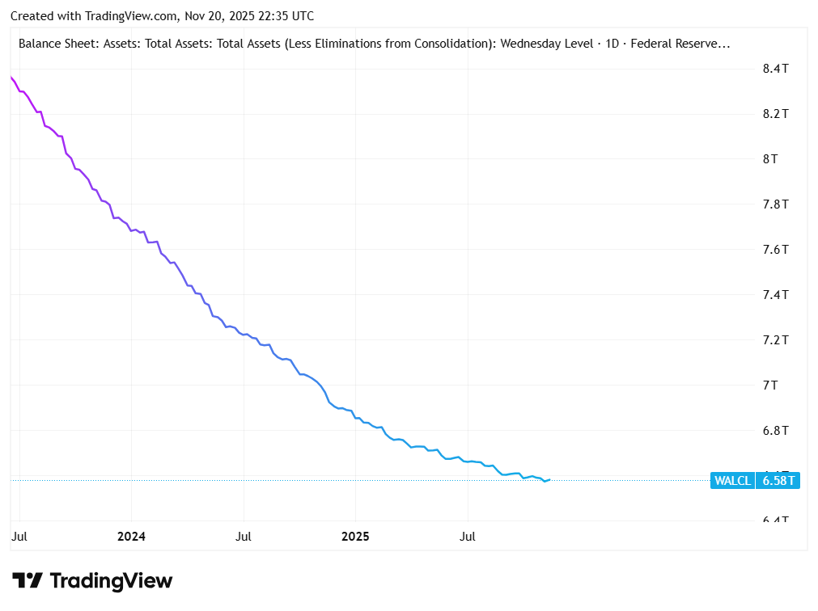
Created with TradingView
Jeśli chodzi o rezerwy, to mają one wynosić niecałe 2,9 bln przez cały 2026 r. (według ankiety z października, jak się coś w grudniu zmieni, to się zaktualizuje):
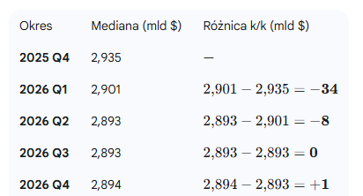
W ujęciu kwartalnym bilans Fed ma wzrosnąć na koniec 2026 r. do około 6,64 bln USD, ale rezerwy mają stać w miejscu pod 2,9 bln USD, bo w tym samym czasie wzrost bilansu będzie redukować wzrost waluty w obiegu:
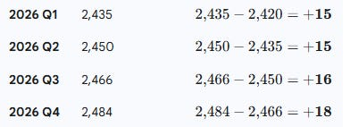
Podsumowując, według tej ankiety, Fed zacznie kupować papiery skarbowe (bony), bo zapadają mu MBSy i tak ma się dziać przez pierwszy kwartał, a następnie, aby utrzymać poziom rezerw, ma zwiększyć zakupy papierów skarbowych o równowartość przybywania waluty w obiegu.
W rezultacie bilans zacznie rosnąć, a rezerwy dalej będą stać w miejscu. Ot takie to całe QE, o które tu Internety wołają ;). Bez kryzysu nie ma prawdziwego QE, jest tylko RMP.8
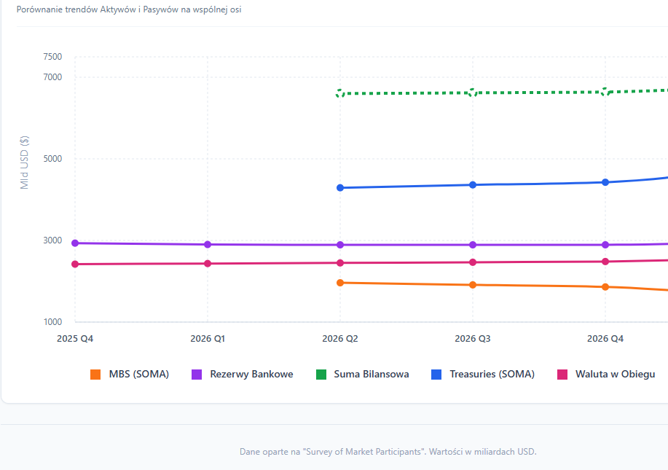
Wersja wizualna. Treasuries rosną, bo rośnie waluta w obiegu i spadają MBSy. Finalnie rezerwy w miejscu (przypominam, to nie moje założenia, tylko uczestników październikowej ankiety SME).

Taki poziom rezerw nie jest do końca przyjazny krypto

Wracamy do symulacji, gdzie oczekiwany przez ankietowanych poziom rezerw tuż pod 2,9 bln jest na lekko w górę nachylonej krzywej popytu, a to jest poza strefa abundant, a to oznacza, że płynność wspierać krypto nie będzie tak, jak wspierała od 2022 r.
Może będą wspierać inne czynniki, może stopy procentowe, może działania polityczne, cokolwiek, ale według danych na dziś, nie będzie to już systemowa płynność, dostarczana przez Fed, bo ta ma nie być nadmiarowa, aż pewnie do kolejnego wielkiego kryzysu…
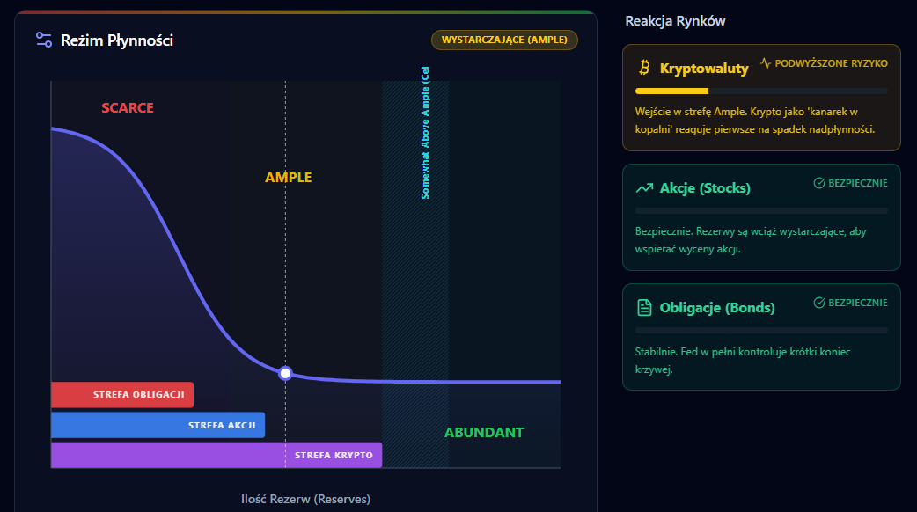
Może nie brzmi to optymistycznie, ale taki Fed obrał kierunek, koniec łatwego i taniego pieniądza dla wszystkich. Jeśli coś się zmieni, to na pewno o tym tu napiszę ;).
1
https://graplynnosci.substack.com/i/177514748/bessent-dusi-krotkoterminowa-płynnosc
2

Płynność a rynkowe stopy procentowe
Dan Kostecki
·
10 lis
Fed jako bank centralny USA ustala bezpośrednio i administracyjnie tylko kilka kluczowych stóp procentowych w ramach polityki pieniężnej. Są one ogłaszane przez FOMC i nie zależą od rynku – czyli od popytu i podaży – bo są z góry kontrolowane przez Fed.
Read full story
3
https://graplynnosci.substack.com/i/179301580/fed-osiagnał-to-co-chciał-ale-troche-za-szybko-w-dwa-miesiace
4
https://www.federalreserve.gov/econres/feds/the-feds-ample-reserves-approach-to-implementing-monetary-policy.htm
5

Shutdown zakończony - płynność chwilowo wzrośnie
Dan Kostecki
·
14 lis
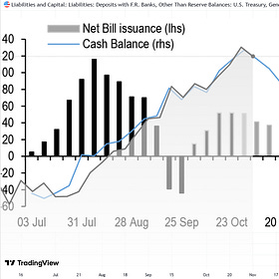
Shutdown się zakończył, więc rząd USA może przejść do wypłacania zaległych wypłat oraz tych bieżących, co oznacza, że część środków z rządowego rachunku prowadzonego w Fed, czyli TGA (Treasury General Account) zostanie przeksięgowane na rachunki banków w szybkim tempie
Read full story
6
https://home.treasury.gov/news/press-releases/sb0300
7
https://www.newyorkfed.org/medialibrary/media/markets/survey/2025/oct-2025-sme-results.pdf
8

Reserves Management Purchases vs Quantitative Easing
Dan Kostecki
·
13 lis
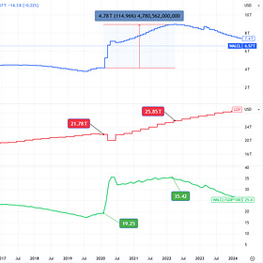
Cały internet znów huczy od tego, że Fed zaraz zacznie kolejne QE, bo zacznie powiększać swój bilans… Nim przejdziemy do szczegółów, to zacznijmy od tego, że w obecnym reżimie bilans Fed jest narządziem.
Read full story

Subscribe to Gra Płynności
By Dan Kostecki · Launched 9 months ago
Płynność banków centralnych w pigułce

Subscribe

By subscribing, I agree to Substack's Terms of Use, and acknowledge its Information Collection Notice and Privacy Policy.
8 Likes

Discussion about this post

Od czego zależy cena Bitcoina?
Analiza relacji z czynnikami makroekonomicznymi
Oct 19 •
Dan Kostecki
49
5
2
Koniec pewnej epoki. 5 lat płynnościowej hossy z przerwą na uzupełnienie TGA
Jak zmiany płynności kształtowały zachowanie indeksów giełdowych i kryptowalut?
Feb 16 •
Dan Kostecki
31
M2 – co warto wiedzieć o tym agregacie pieniężnym...
... aby nie powielać głupot ;)
Feb 18 •
Dan Kostecki
20
Ready for more?

Subscribe

Cookie Policy
© 2025 Dan Kostecki
Privacy ∙ Terms ∙ Collection notice
Start your SubstackGet the app
Substack is the home for great culture
We use cookies to improve your experience, for analytics, and for marketing. You can accept, reject, or manage your preferences. See our privacy policy.

Gra Płynności
Discover more from Gra Płynności
Płynność banków centralnych w pigułce

By subscribing, I agree to Substack's Terms of Use, and acknowledge its Information Collection Notice and Privacy Policy.
Already have an account? Sign in

Realizacja 5-letniego planu Fed aż z "nawiązką"

Prawo popytu i podaży a rezerwy w Fed i stopy procentowe
Dan Kostecki
Nov 19, 2025
W jednem ze wcześniejszych postów wspominałem, że po zakończeniu nadpłynności na reverse repo, czas na inne czynniki1. Jest ich kilka, ale obecnie wydaje się, że kluczowe ponownie są stopy procentowe. Jak za starych dobrych czasów bez QE, QT i innych bajerów.
Przeważnie stopy w dół to risk on, stopy w górę to risk off, gdy rynek napalony na cięcie, a go nie ma, to też risk off, a gdy cięcia miało nie być, a jest, to risk on, itd. :).

Fed osiągnał to, co chciał, ale trochę za szybko - w dwa miesiące…

Już 5 lat temu Fed przedstawił to, do czego dziś dotarł, a mianowicie do funkcjonowania z wystarczającymi, a nie nadmiarowymi rezerwami2.
Fed musiał cierpliwie czekać, aż reverse repo się wydrenuje, musiał czekać, aż QT osiągnie swój skutek, który zacznie wpływać na stopę funduszy federalnych (FFR) i przyklei ją bliżej, ale tuż poniżej, stopy IORB.
W przyspieszeniu procesu pomógł prawdopodobnie shutdown i wzrost TGA do 1 bln USD3 oraz dalszy wzrost obrotów na rynku repo4.
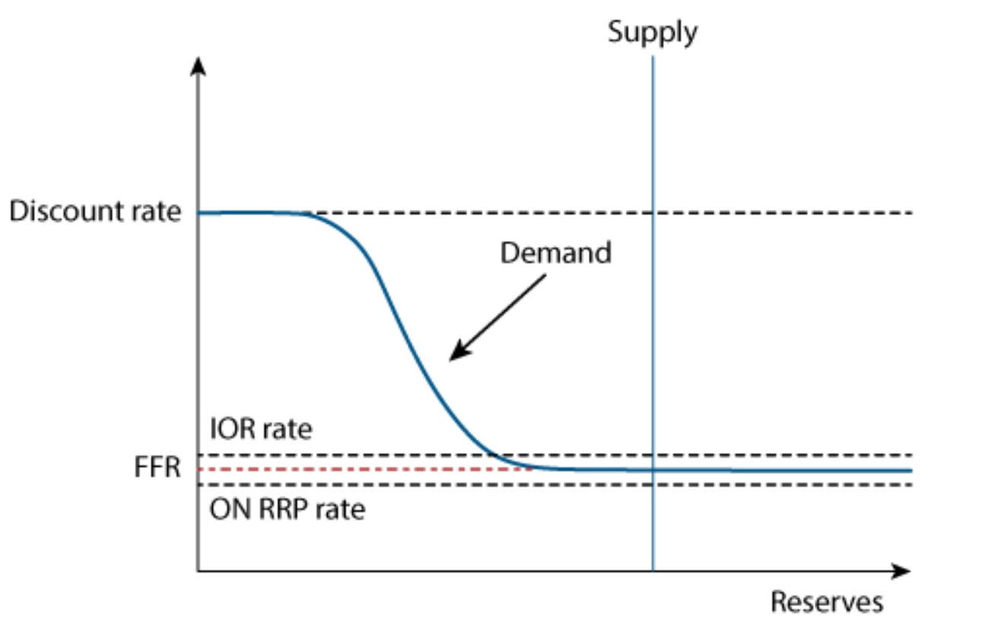
https://www.federalreserve.gov/econres/notes/feds-notes/closing-the-monetary-policy-curriculum-gap-20201023.html
Jak wynika z powyższej grafiki, gdzie mamy popyt i podaż na rezerwy banków oraz cenę równowagi, czyli oprocentowanie FFR, a także stopy administrowane jak IOR (lub pisane często jako IORB, czyli stopa jaką otrzymują banki za trzymanie rezerw w Fed) i stopę ON RRP (reverse repo, gdzie parkuje się nadwyżki w Fed)5, przesuwając podaż rezerw w lewo (rezerwy spadły, to podaż spadła, to linia pionowa “Supply” idzie w lewo) i poruszając się po krzywej popytu “Demand” osiągnięmy wyższą stopę FFR, bliżej IOR.
Proste prawo popytu i podaży. Jeśli popyt jest stały w krótkim czasie, to szybki spadek podaży powoduje szybki wzrost ceny (w tym wypadku stopy FFR w stronę IOR).
Jak szybki? bardzo szybki, bo założenia jeszcze we wrześniu były takie, że Fed spokojnie do marca będzie redukować swój bilans6, a tu dowiadujemy się, że redukcja zakończy się w grudniu i niebawem rozpocznie się wręcz lekkie podnoszenie rezerw, aby właśnie ich podaż nie szła jeszcze bardziej w lewo i aby nie podnosić jeszcze bardziej rynkowych stóp nad stopę rezerw.
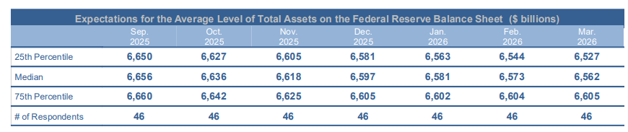
Mediana oczekiwań rynku wskazywała we wrześniu na spadek aktywów Fed do marca 2026 r.
Jak widać, obrót spraw przyspieszył, bo rynek w jedynie dwa miesiące dał znać Fed, że ten przeszedł z nadmiarowych rezerw do wystarczających lub wręcz nawet małego ich niedoboru (czyli tyle czasu się przygotowywali i przestrzelili…).
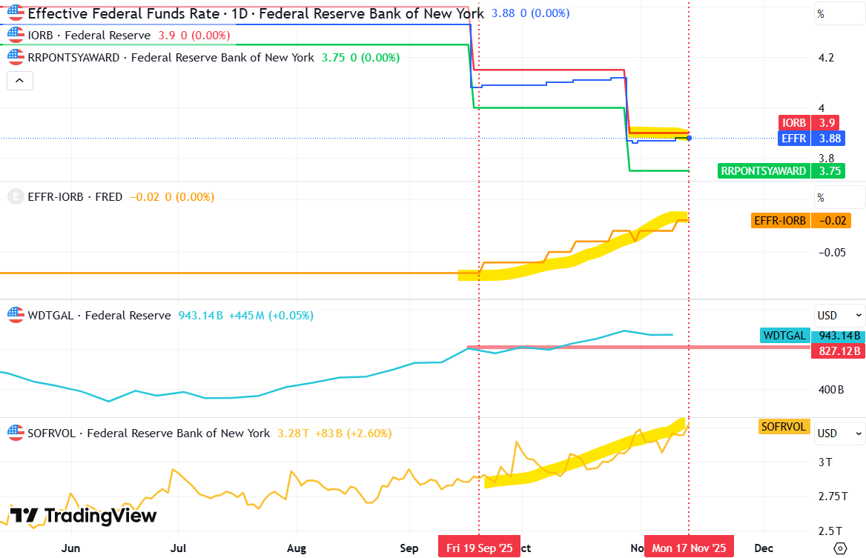
Wspomina stopa FFR, która przesuwa się wraz ze spadkiem rezerw bliżej stopy IOR (w TradingView IORB) wzrosła do poziomu zaledwie 2 punktów poniżej IORB.
Spread (różnica FFR-IOR) zaczął rosnąć od połowy września, co z jednej strony mimo obniżek stóp nie obniżało tak samo stóp rynkowych, a z drugiej zaczęło dawać znać Fed, że “coś się dzieje”.
3 lata (tyle trwało QT) czekali na przejście z abundant reserves do ample reserves, a wszystko stało się w dwa miesiące (choć miało trwać do marca 2026 r. i pewnie wtedy rynek miałby więcej czasu na dostosowanie się, a teraz skończyło się małym repo stresem).

Obecnie rezerwy są poniżej poziomu oczekiwanego przez Fed?

Tak szybkie zmiany jakie zaszły w ostatnich dwóch miesiącach spowodowały, że rezerwy w Fed są prawdopodobnie poniżej oczekiwanego poziomu, na co wskazują rynkowe stopy procentowe.
Przy zbyt dużym spadku podaży rezerw stopy rynkowe wystrzeliły, ale Fed to wie i będzie chciał, aby one wróciły na swoje miejsce i oby zdążył, nim coś poważnie się rozsypie (jak basis trade na obligacjach).
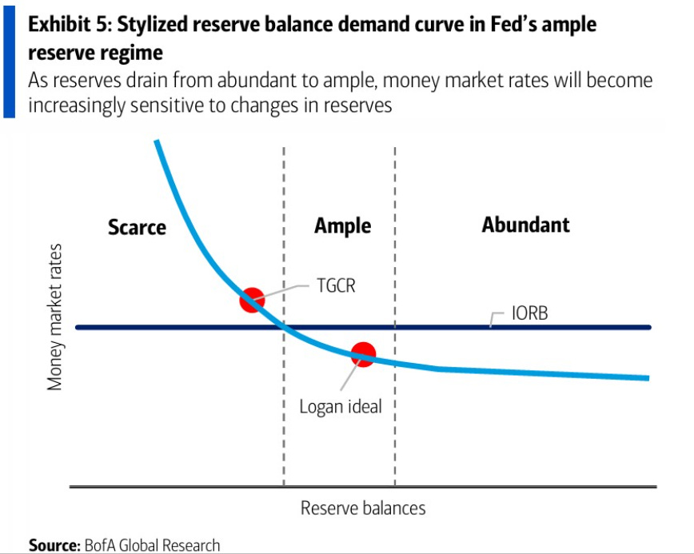
Z powyższej grafiki BofA widzimy, że zdaniem Lorie Logan z Fed idealny poziom jednej z rynkowych stóp procentowych TGCR powinien znajdować się poniżej stopy IORB. Generalnie wszystkie stopy powinny poruszać się blisko/poniżej IORB w tym reżimie, w którym chce działać Fed z tolerancją chwilowych wystrzałów, ale te ma absorbować SRF.
There are many indicators of reserve ampleness, but the most significant one to me is the position of money market rates relative to IORB. In an efficient system, market rates should be close to, but perhaps slightly below, interest on reserves on average over time.
“On average” is key there. Market rates can fluctuate from day to day. Bringing the average level close to IORB also requires some tolerance for modest, temporary moves above IORB.7
Gdzie dziś znajduje się TGCR względem IORB?
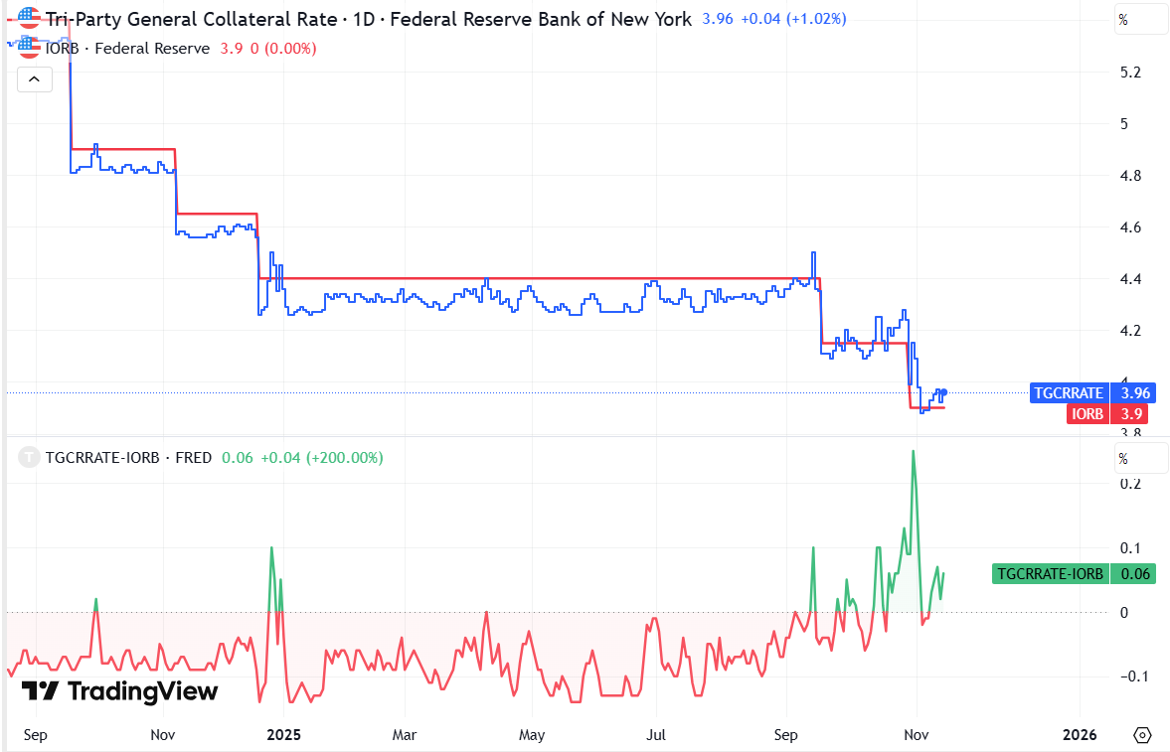
Jak widać nie jest to chwilowy wzrost w ostatnim czasie, co zdaje się wskazywać, że podaż rezerw dotarła na granicę ample/scarce i musi trochę zawrócić.
Opcje są dwie albo spadnie popyt na rezerwy albo wzrośnie podaż rezerw.
Fed wpływa na to drugie bezpośrednio i co więcej, powinien zostawić sobie bufor na takie akcje, jak limit zadłużenia czy shutdown, aby tematy polityczne nie wpływały na rynkowe stopy procentowe przez gwałtowny spadek rezerw, zwłaszcza, że Fed chce teraz “balansować na krawędzi” do momentu znalezienia innego na to “patentu”, który wykluczy wahania TGA z wpływu na poziom rezerw w systemie, ale o tym Fed też myśli.
Podsumowując dziś poziom rezerw “wyjechał” trochę poniżej zakładanego wcześniej przez Fed, stąd przyspieszył decyzję o zakończeniu QT. Również przyspieszona zostanie decyzja o zarządzaniu rezerwami, aby wrócić trochę w prawą stronę krzywej popytu na rezerwy, obniżając spready stóp, które są za wysoko, co może uspokoić repo stres.
W krótkiej chwili w powrocie pomoże spadek salda konta TGA po shutdownie, ale to wciąż nie jest rozwiązanie “na stałe”. Bardziej istotne będzie to, o ile Fed zdecyduje się na zarządzanie rezerwami i kiedy, aby stabilizować stopy przy IORB, a nie pozwolić im być stale powyżej.
I teraz ponownie, to nie będzie żadne QE. Według krzywej popytu i podaży rezerw, QE przesuwa podaż mocno w prawą stronę (obfite rezerwy), co powoduje, że stopa FFR i inne rynkowe stopy, spadają w stronę stopy ON RRP. Czyli obniża je w stronę dolnego korytarza stóp.
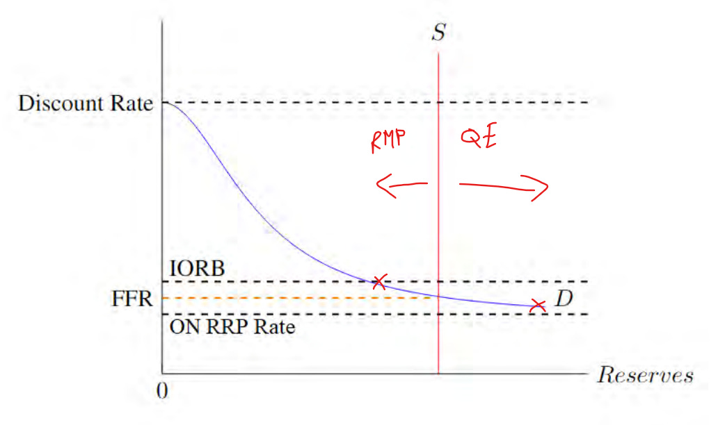
https://www.stlouisfed.org/-/media/project/frbstl/stlouisfed/publications/review/pdfs/2025/may/monetary-policy-implementation-with-ample-reserves.pdf
Z kolei w ramach RMP8 w reżimie ample reserves stopa FFR i inne stopy idą w stronę IORB. Różnica obecnie między stopą IORB i ON RRP to 15 punktów i o tyle mniej więcej Fed zacieśnia politykę monetarną “dla Wall Street” w długim terminie przez obniżenie rezerw, jednocześnie luzując ją dla “Main Street”, bo tam obniżki stóp wchodzą bezpośrednio.
Również stopa SOFR była przez ostatnie lata przyklejona do ON RRP, aby teraz wystrzelić nawet nad IORB, ale to prawdopodobnie tylko przejściowo i sytuacja powinna wracać do normy, bo wciąż na szali leży basis trade na rynku obligacji.
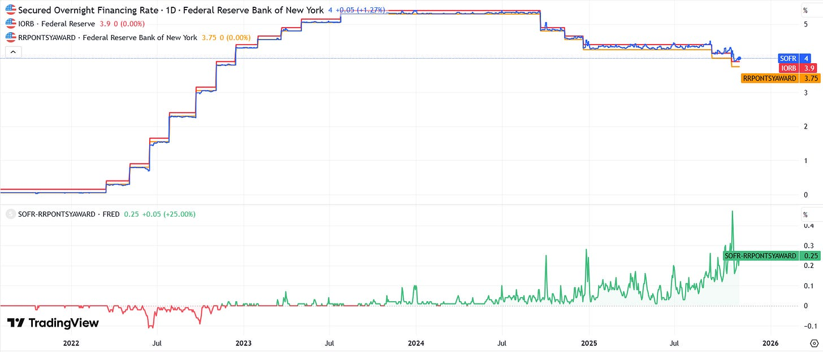

Kluczowe są obniżki stóp

Na zakończenie nie trzeba dodawać, że skoro już rynek ma trudniejsze warunki finansowe, to brak obniżki stóp w grudniu może nie być zbyt dobrze przyjęty.
Grudniowa obniżka trochę zrekompensuje zacieśnianie polityki monetarnej przez reżim ample reserves, a zapowiedź zarządzania rezerwami uspokoi prawdopodobnie repo stres. Tego by sobie rynkowe byki życzyły, a jak będzie, zobaczymy wkrótce.
1

Po nadpłynności czas na inne elementy warunków finansowych
Dan Kostecki
·
26 sie
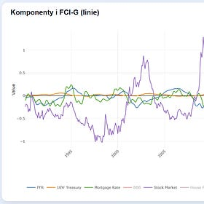
W ostatnim poście wspomniałem, że reverse repo już za bardzo nie będzie dokładać się do wzrostu płynności, a TGA będzie wysysać rezerwy banków. W rezultacie jeden z silników dla ryzykownych aktywów gaśnie, ale rynek liczy, że włączy się kolejny - niższe stopy procentowe, niższe rentowności, niższe raty kredytów.
Read full story
2
https://www.federalreserve.gov/econres/notes/feds-notes/implementing-monetary-policy-in-an-ample-reserves-regime-the-basics-note-1-of-3-20200701.html
3

Shutdown w USA przetrzymuje płynność na TGA
Dan Kostecki
·
23 paź
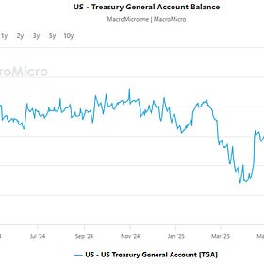
Trwające od 1 października “zamknięcia rządu USA”, czyli government shutdown nie dość, że utrudnia życie wielu Amerykanom, nie mówiąc już o pracownikach budżetówki, ma także istotne skutki dla systemowej płynności.
Read full story
4

Jak FED stworzył REPO-POTWORA i wielką dźwignię
Dan Kostecki
·
15 lis
Historia zaczyna się w covidzie i została dość obszernie opisana w tym poście, notmiast tu w skrócie o konsekwencjach nadpłynności, którą wtedy stworzył Fed i obecnej polityce emisji Bessenta.
Read full story
5

Płynność a rynkowe stopy procentowe
Dan Kostecki
·
10 lis
Fed jako bank centralny USA ustala bezpośrednio i administracyjnie tylko kilka kluczowych stóp procentowych w ramach polityki pieniężnej. Są one ogłaszane przez FOMC i nie zależą od rynku – czyli od popytu i podaży – bo są z góry kontrolowane przez Fed.
Read full story
6
https://www.newyorkfed.org/medialibrary/media/markets/survey/2025/sep-2025-sme-results.pdf
7
https://www.dallasfed.org/news/speeches/logan/2025/lkl251031
8

Reserves Management Purchases vs Quantitative Easing
Dan Kostecki
·
13 lis
Cały internet znów huczy od tego, że Fed zaraz zacznie kolejne QE, bo zacznie powiększać swój bilans… Nim przejdziemy do szczegółów, to zacznijmy od tego, że w obecnym reżimie bilans Fed jest narządziem.
Read full story

Subscribe to Gra Płynności
By Dan Kostecki · Launched 9 months ago
Płynność banków centralnych w pigułce

Subscribe

By subscribing, I agree to Substack's Terms of Use, and acknowledge its Information Collection Notice and Privacy Policy.
4 Likes

Discussion about this post

Adivan
19 lis
Dzięki za Twoje wypisy 😊
Like (1)
Reply
IT Tech
7d
Dzięki za materiał. Czy spodziewasz się, że Fed obniży stopy w Grudniu
Like
Reply
2 replies by Dan Kostecki and others
3 more comments...
Od czego zależy cena Bitcoina?
Analiza relacji z czynnikami makroekonomicznymi
Oct 19 •
Dan Kostecki
49
5
2
Koniec pewnej epoki. 5 lat płynnościowej hossy z przerwą na uzupełnienie TGA
Jak zmiany płynności kształtowały zachowanie indeksów giełdowych i kryptowalut?
Feb 16 •
Dan Kostecki
31
M2 – co warto wiedzieć o tym agregacie pieniężnym...
... aby nie powielać głupot ;)
Feb 18 •
Dan Kostecki
20
Ready for more?

Subscribe

Cookie Policy
© 2025 Dan Kostecki
Privacy ∙ Terms ∙ Collection notice
Start your SubstackGet the app
Substack is the home for great culture
We use cookies to improve your experience, for analytics, and for marketing. You can accept, reject, or manage your preferences. See our privacy policy.

Gra Płynności
Discover more from Gra Płynności
Płynność banków centralnych w pigułce

By subscribing, I agree to Substack's Terms of Use, and acknowledge its Information Collection Notice and Privacy Policy.
Already have an account? Sign in

Czy zmienność rynkowych stóp w USA się unormuje?

Na co liczy Fed?
Dan Kostecki
Nov 18, 2025
Dziś mogliśmy na jednym z portali przeczytać taki nagłówek:
Top JPM Trader: “Repo Stress Has Been Main Reason For The Market Reversal... And What Happens Next”
Marissa Gitler z JPMorgan podzieliła się spostrzeżeniem, jakie tu sobie opisujemy w ostatnim czasie. Jakiś Daniel z Polski widzi to samo, co ktoś z JPM, miło ;).
Czyli mówimy o istocie rynku repo1 dla lewara na akcjach, głównie tech, czy na basis trade na BTC i ETH przez long ETFy i short futures oraz basis trade na obligacjach skarbowych USA (long spot, short futures) - basis trade zarabia na bazie.
Im wyżej futures do spot, tym większy zysk przez sprzedaż futures i long spot i oczekiwanie z pozycją do wygaśnięcia futures, gdy cena spot i futures się zrównuje.
Jeśli jednak koszt finansowania lewara dla takich pozycji zaczyna latać góra/dół, które rocznie dają zarobić może 2x rentowność obligacji, to fundy rezygnują z tego, bo ryzyko jest za duże. Nie trzeba dodawać, że wycofanie się z basis trade, to sell ETFy, a to widzi “ulica” i też sell.
Kolejność delewarowania przez wzrost i nieprzewidywalność finansowania lewara jest dość intuicyjna, najpierw najbardziej ryzykowne i najmniej istotne systemowo krypto, później tech, a na końcu obligacje, chociaż tego jeszcze oby zmienność na repo nie dotknęła, bo spowoduje to duży problem.
Co napisała Marissa Gitler z JPMorgan w notatce z 17 listopada 2025 r.? Jasno stwierdziła, że napięcia na rynku repo (gdzie instytucje pożyczają gotówkę overnight pod zastaw obligacji skarbowych) spowodowały niedobory płynności. To zmusiło fundusze lewarowane (np. hedge fundy) do redukcji pozycji, co spotęgowało spadki na giełdzie.
“Levered funds don’t have the same availability of cash via repo transactions... which is the key device they use to gain leverage. This then mutes the velocity of investing as the lack of cash availability can lead to position unwinds.”
Dodatkowo napisała, że, nadchodząca “odwilż”, czyli koniec shutdownu rządowego uwolni ok. 250-350 mld USD z konta TGA (Treasury General Account), co powinno zalać system płynnością i wspomóc odbicie rynków2. Dodaje, że QT (ilościowe zaostrzanie Fed) kończy się w tym miesiącu, a cięcia stóp (prawdopodobnie w grudniu) dodatkowo pomogą.
Wystarczy tego cytowania, bo jeszcze mnie zatrudnią w JPM i nie będę mógł tu pisać ;).

Co myśli Fed?

Pytanie jednak, czy Fed jest takim ryzykantem, że pozwoli na tak rozlatane rynkowe stopy już zawsze?
W wyobrażeniu Fed, nie, nie jest.
Jest surowym rodzicem, którzy czeka na to, aż jego dzieci (banki) odnajdą się w nowej rzeczywistości braku dużej ilości łatwodostępnego pieniądza, czyli bolesna zmiana z dużej ilości kieszonkowego po lepsze zarządzanie “rachunkami” ;).
Fed przechodzi z abundant reserves do ample reserves3. Zdaniem Fed dla rynku to okres dostosowania się. Rynek się trochę buntuje, troche się boi, trochę było mu wygodnie w nadmiarze płynności, a tu zły Fed nagle karze poprawiać bilanse, korzystać z SRF czy Discount Window.
Nie ma lekko, więc i jest bunt instytucji, że zły Fed zabrał dużo łatwego pieniądza.

Dlaczego Fed chce utrzymywać tylko wystarczający poziom rezerw?

To jest dość proste, Fed płaci odsetki instytucjom po stopie IORB od rezerw utrzymywanych w banku centralnym. Czym mniej rezerw, tym dla Fed taniej utrzymywać cały system.
Fed chce “po taniości” utrzymać system, aby działał on dalej, nie rozleciał się jak we wrześniu 2019 r. i był sprawny. Instytucje zdaniem Fed muszą przetrwać okres buntu i dostosować się, tak myśli Fed, a jak będzie, to zobaczymy, bo już padają głosy, że trzeba coś z tym zrobić:
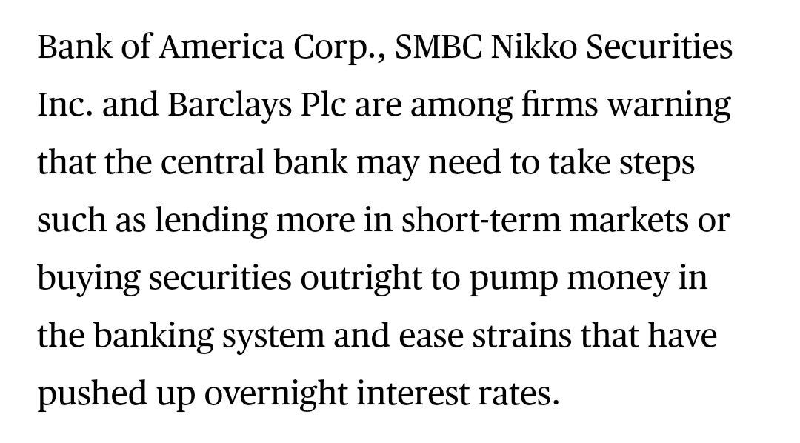
i że to całe SRF (płynność awaryjna od Fed) jest bez sensu i dealerzy skarżą się, że nie wszyscy mogą z tego korzystać i że to trochę nie przystoi, bo jeszcze ktoś się dowie i pójdzie fama na mieście, że komuś “nie starczyło do pierwszego”:
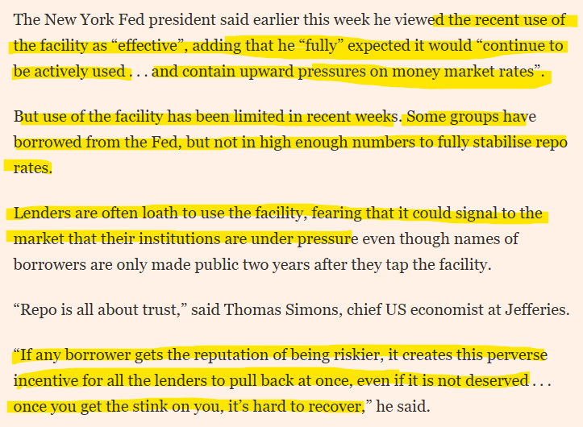
https://www.ft.com/content/395f92e2-85f2-45f7-b140-5ee9ac689bc3
Czyli mamy przeciąganie liny między instytucjami, że SRF zły i że trzeba już szybko dolać rezerw, bo wszystko się rozpadnie i Fedem, który w swoim założeniu idzie na przeczekanie i dostosowanie się rynku do nowej rzeczywistości twierdząc, że wszystko jest pod kontrolą (bo gdyby natychmiast zaczął działać, to trochę przyznałby się też do błędu, że nie potrafi zarządzać rezerwami) i mamy po prostu bolesny okres przejściowy.
Niemniej po zakończeniu QT 1 grudnia Fed prawdopodobnie dość szybko przejdzie do podtrzymywania rezerw w systemie, a obecny konsensus zakłada, że stanie się to już w pierwszym kwartale 2026 r. Wtedy Fed rozpocznie zarządzanie rezerwami, czyli ich podnoszenie4, a najciekawszą informacją będzie skala tych działań.

Jak rynek widzi spready rynkowych stóp procentowych?

Jeśli top trader z JPM i Daniel z Polski doszli do wniosku, że to zmienność na repo (spready rynkowych stóp) rozwala część lewara na NYSE, BTC i ETH (a rykoszetem na reszcie krypto), to co na to rynek?
Na giełdzie są notowane kontrakty na stopę SOFR i stopę EFFR i dzięki krzywej terminowej możemy zobaczyć, czego obecnie spodziewają się spekulanci.
Aktualnie sytuacja wygląda tak:
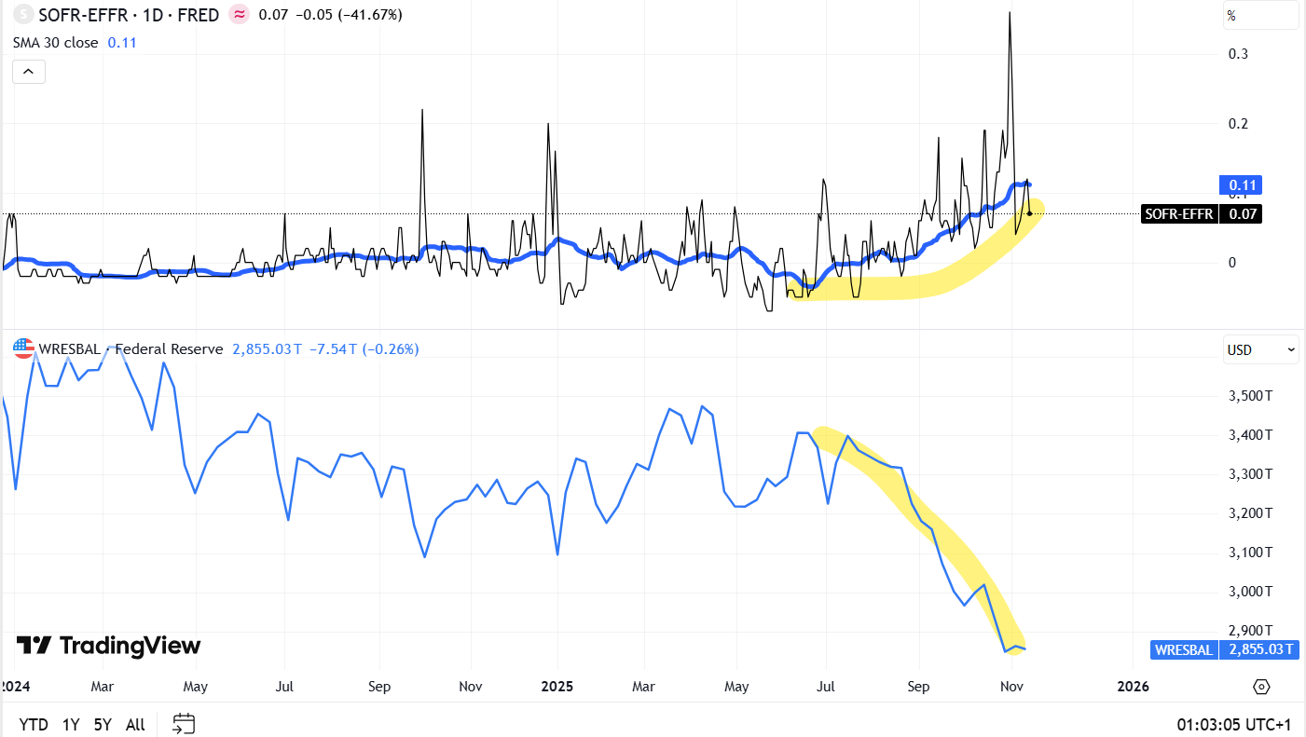
Spread SOFR-EFFR wystrzelił wraz ze spadkiem rezerw5, ale ma zacząć się normować i spadać w kolejnych miesiącach:
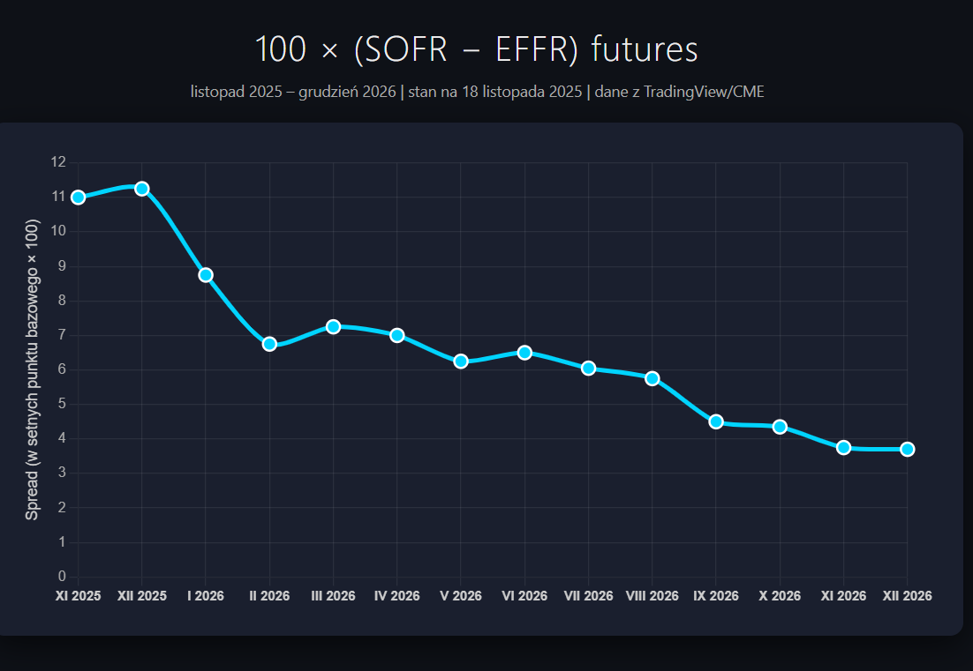
Dziś rynek spodziewa się szybkiego spadku spreadu od grudnia 2025 do lutego 2026 r., a później dalszego obniżania w stronę historycznej średniej kilku punktów SOFR nad EFFR.
Jeśli rynek się nie myli, to obecnie mamy apogeum problemów, które niebawem mają być coraz mniejsze, a stres na rynku repo ma zacząć się rozluźniać.
Być może to apgeum zmienności stóp jest także wykorzystywane przez instytucje do nacisku na Fed, bo co “dziś” wytargują, to będzie na ich korzyść, ale czy Fed się ugnie, albo czy zrobi się z tego wrzesień 2019? Tego dowiemy się niebawem.
1

Jak FED stworzył REPO-POTWORA i wielką dźwignię
Dan Kostecki
·
15 lis
Historia zaczyna się w covidzie i została dość obszernie opisana w tym poście, notmiast tu w skrócie o konsekwencjach nadpłynności, którą wtedy stworzył Fed i obecnej polityce emisji Bessenta.
Read full story
2

Shutdown zakończony - płynność chwilowo wzrośnie
Dan Kostecki
·
14 lis
Shutdown się zakończył, więc rząd USA może przejść do wypłacania zaległych wypłat oraz tych bieżących, co oznacza, że część środków z rządowego rachunku prowadzonego w Fed, czyli TGA (Treasury General Account) zostanie przeksięgowane na rachunki banków w szybkim tempie
Read full story
3

Fed niebawem może zacząć powiększać swój bilans
Dan Kostecki
·
7 lis
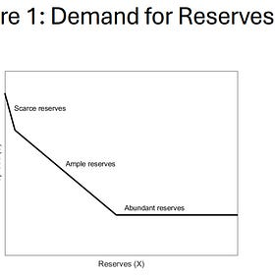
Dopiero co J. Powell ogłosił, że Fed zakończy zmniejszanie swojego bilansu, a już dziś 7 listopada J. Williams z NY FED mówił o tym, że wkrótce rezerwy dotrą do wystarczającego poziomu, aby móc zacząć bilans ponownie podnosić.
Read full story
4

Reserves Management Purchases vs Quantitative Easing
Dan Kostecki
·
13 lis
Cały internet znów huczy od tego, że Fed zaraz zacznie kolejne QE, bo zacznie powiększać swój bilans… Nim przejdziemy do szczegółów, to zacznijmy od tego, że w obecnym reżimie bilans Fed jest narządziem.
Read full story
5

Płynność a rynkowe stopy procentowe
Dan Kostecki
·
10 lis
Fed jako bank centralny USA ustala bezpośrednio i administracyjnie tylko kilka kluczowych stóp procentowych w ramach polityki pieniężnej. Są one ogłaszane przez FOMC i nie zależą od rynku – czyli od popytu i podaży – bo są z góry kontrolowane przez Fed.
Read full story

Subscribe to Gra Płynności
By Dan Kostecki · Launched 9 months ago
Płynność banków centralnych w pigułce

Subscribe

By subscribing, I agree to Substack's Terms of Use, and acknowledge its Information Collection Notice and Privacy Policy.
6 Likes

Discussion about this post

Od czego zależy cena Bitcoina?
Analiza relacji z czynnikami makroekonomicznymi
Oct 19 •
Dan Kostecki
49
5
2
Koniec pewnej epoki. 5 lat płynnościowej hossy z przerwą na uzupełnienie TGA
Jak zmiany płynności kształtowały zachowanie indeksów giełdowych i kryptowalut?
Feb 16 •
Dan Kostecki
31
M2 – co warto wiedzieć o tym agregacie pieniężnym...
... aby nie powielać głupot ;)
Feb 18 •
Dan Kostecki
20
Ready for more?

Subscribe

Cookie Policy
© 2025 Dan Kostecki
Privacy ∙ Terms ∙ Collection notice
Start your SubstackGet the app
Substack is the home for great culture
We use cookies to improve your experience, for analytics, and for marketing. You can accept, reject, or manage your preferences. See our privacy policy.

Gra Płynności
Discover more from Gra Płynności
Płynność banków centralnych w pigułce

By subscribing, I agree to Substack's Terms of Use, and acknowledge its Information Collection Notice and Privacy Policy.
Already have an account? Sign in

To jest ta płynność czy jej nie ma? Rezerwy a repo

Spadek rezerw a wzrost zmienność finansowania na repo
Dan Kostecki
Nov 16, 2025
W ostatnim wpisie była mowa o tym, że dziś pierwsze skrzypce gra rynek repo1 i to tam została przekierowana nadpłynność z Fed.
Na tym rynku obraca się dziś kwotą 3,2 bln USD dziennie, czyli równowartością ponad 10% PKB Stanów Zjednoczonyczh.
Wywrotka pieniędzy, która jest dostępna dla uczestników rynku. Czy tam się płynność kurczy? Nie.
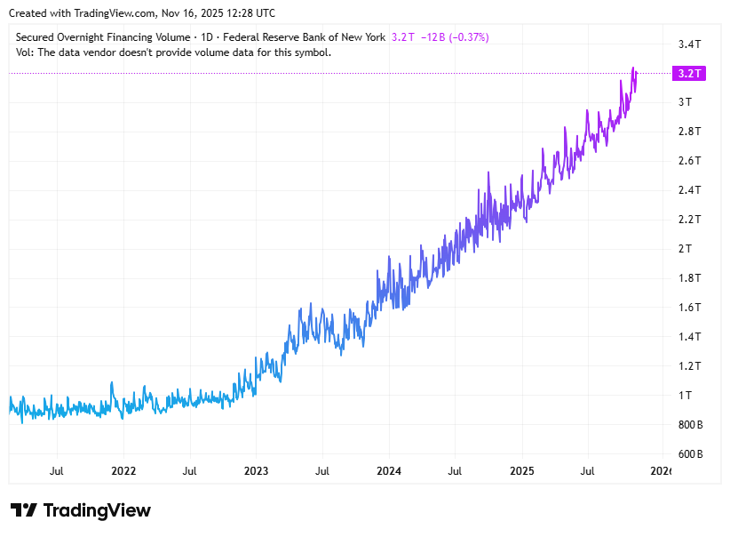
Created with TradingView

Na repo płynność rośnie, więc gdzie się kurczy?

Kurczy się w rezerwach banków w Fed ze względu na wcześniej prowadzone QT, ale te zakończy się 1 grudnia oraz na wysysanie płynności przez TGA po limicie zadłużenia i w trakcie shutdownu2, a także zakończenie nadpłynności na reverse repo.
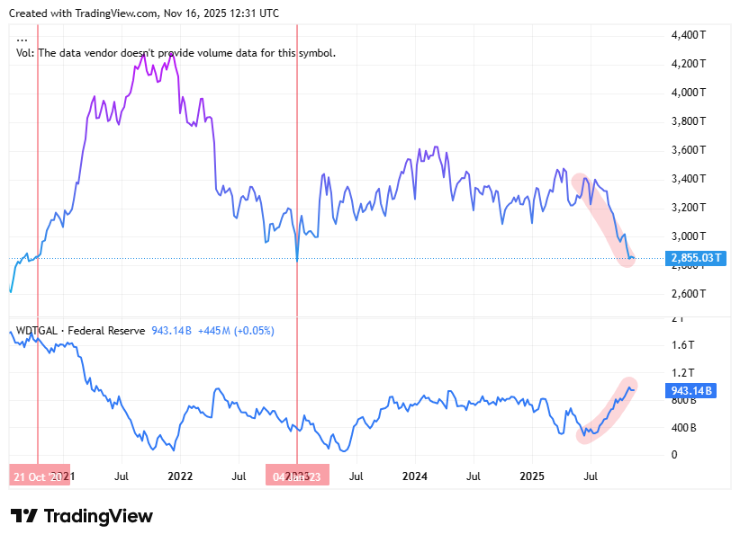
Created with TradingView
Tak niski jak obecnie poziom rezerw, poniżej 2,9 bln USD, był obserwowany jedynie na początku 2023 r., a wcześniej pod koniec 2020 r.
Czyli w jednym miejscu płynność wzrosła, a w drugi miejscu płynność spadła. Netto efekt się znosi, biorąc jeszcze pod uwagę dźwignię na repo.
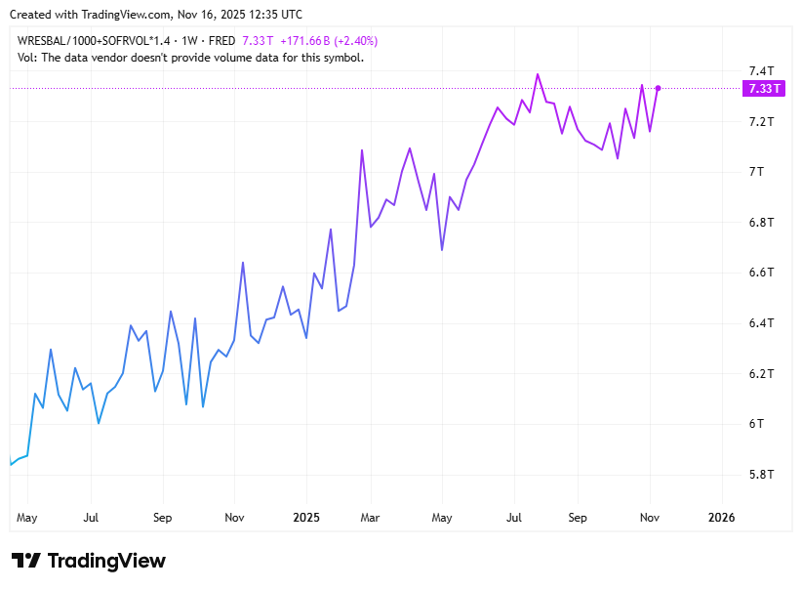
Created with TradingView

Gdzie jest problem?

Problem obecnie jest taki, że spadek płynności w sektorze bankowym przez spadek rezerw przez wzrost TGA i QT i koniec nadpłynności, powoduje wzrost zmienności stóp na rynku repo3 (czyli SOFR i inne rynkowe stopy latają sobie jak chcą i kiedy chcą), mimo wzrostu płynności na tym rynku.
Czyli spadek płynności w jednym segmencie rynku powoduje mniejszą przewidywalność kosztu finansowania w drugim segmencie rynku, choć tam płynność nie spada.

Sytuacja wymyka się spod kontroli Fed?

Tu można powiedzieć, że wykracza to poza wcześniejsze założenia Fed, który ostrzagał przed tarciami płynności, ale tylko w okresie końca miesiąca/kwartału czy płatności podatków4, ale nie w dowolnej dacie w trakcie miesiąca, jak ma to miejsce teraz.
Zgodnie z ostatnimi słowami przedstawiciela NY FED5:
Jeśli koszty finansowania repo staną się zbyt zmienne i nieprzewidywalne, wzrasta prawdopodobieństwo wymuszonych likwidacji pozycji w obligacjach finansowanych przez repo – co z kolei wywoła niestabilność na rynku skarbowych papierów wartościowych oraz w powiązanych segmentach rynku.
Czy teraz mamy zmienne koszty finansowania? Raczej tak. Czy ma to wpływ tylko i włącznie na rynek obligacji? Nie.
Najwrażliwszym barometrem na zmiany płynności czy kosztu finansowania czy jakichkolwiek innych ryzyk6 zdaje się być krypto i Bitcoin.
Nie można na tę chwilę powidzieć, że BTC spada, bo nie ma płynności na całym rynku w przeciwieństwie do bessy z końca 2021 r., gdzie odbudowa konta TGA po limicie zadłużenia doprowadziła do szybkiego spadku całkowitej systemowej płynności (niebieska linia to rezerwy + obrót na rynku repo).
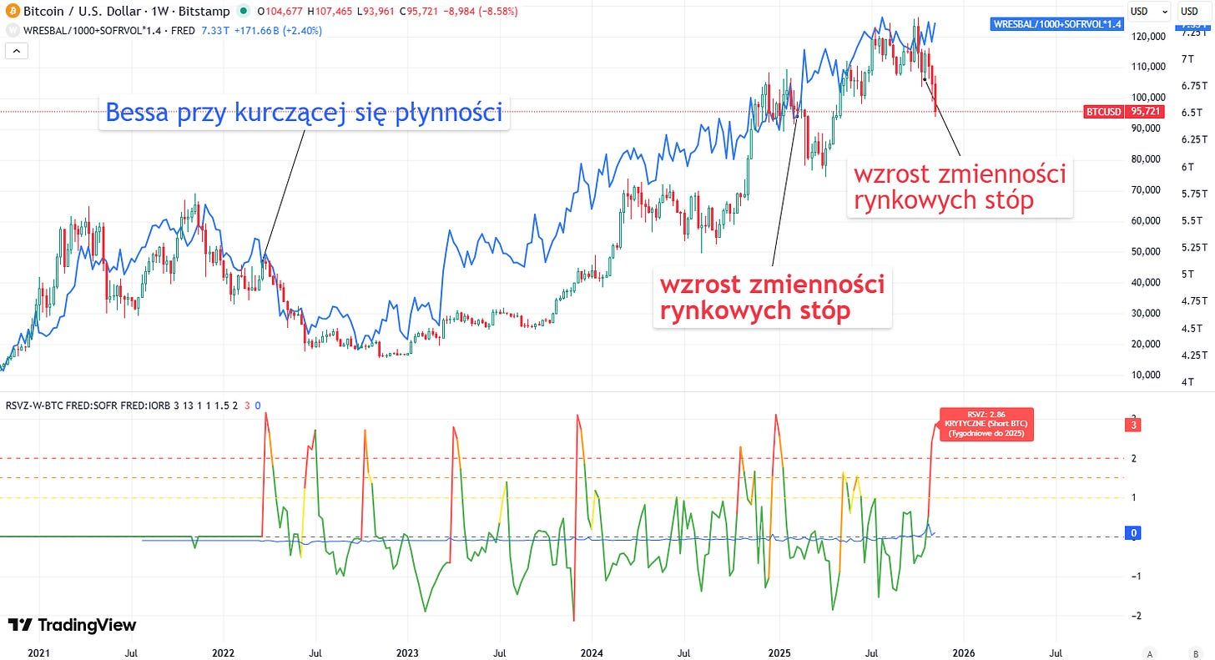
Niebieska linia dziś nie spada i nie ma za bardzo powodów, dla których miałaby spadać.
Fed wkrótce zatrzyma spadek rezerw, a może nawet zacząć je niebawem podnosić zgodnie ze swoją nadchodzącą wieloletnią polityką RMP7, zaś rynek repo nadal będzie otrzymywać bony skarbowe.
Upatrując podobieństw, to bliżej jest dziś do wydarzeń nie z 2021-2022 r., a na tę chwię do przełomu 2024/2025 r., gdy również skoczyła zmienność rynkowych stóp procentowych i BTC odkleił się w dół od niebieskiej linii, aby później do niej wrócić.
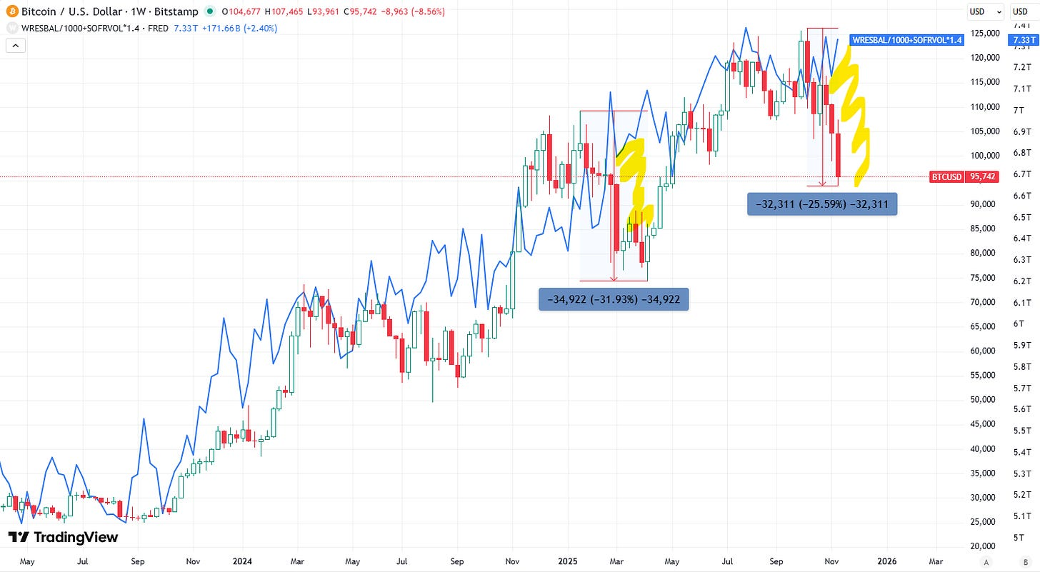
W bessie 2021-2022 mieliśmy bessę płynności, gdzie też odbudowa TGA wpłynęła na spadek rezerw w Fed po zakończeniu negocjacji w sprawie limitu zadlużenia.
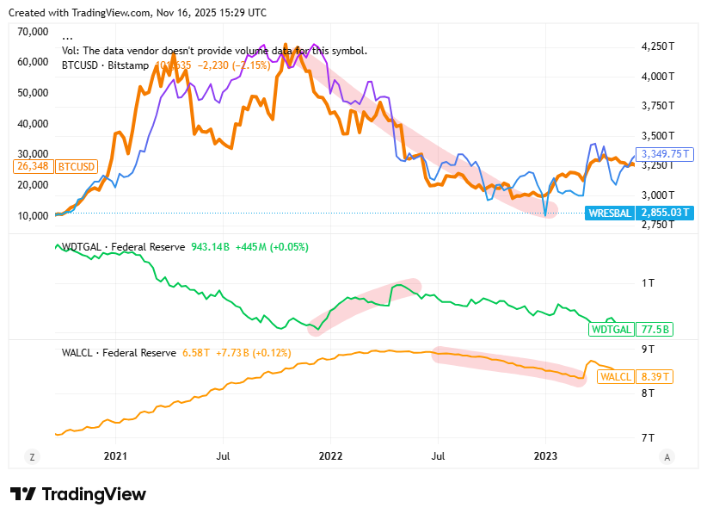
Created with TradingView
Odbudowa TGA plus QT Fed ściągnęły istotnie rezerwy, co spowodowało kurczenie się systemowej płynności z okolic 4,25 bln USD do 3 bln USD, a do gry nie weszła jeszcze wtedy nadpłynność z reverse repo.
Obecnie też TGA namieszało, bo jego odbudowa też sciągnęła rezerwy8, ale Bitcoin dziś, a wtedy, nie ma już takiej z nimi korelacji, ponieważ “pałeczkę” prawdopodobnie przejął rynek repo, a dodatkowo przestrzeń do spadku rezerw jest już bardzo ograniczona.
Wtedy, na koniec 2021 r., to był dopiero początek spadku rezerw, a nie koniec jak dziś.
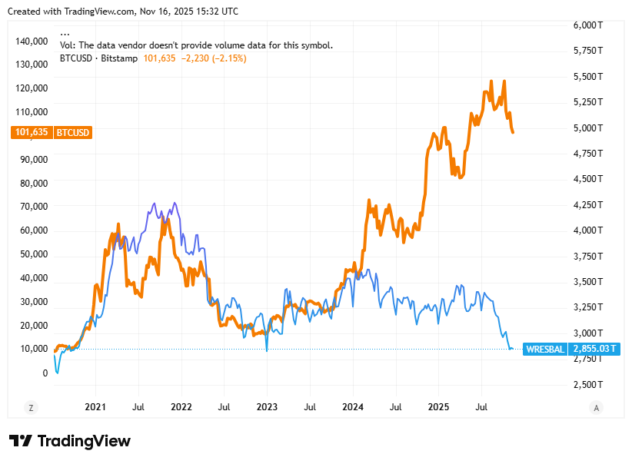
Created with TradingView
Gdyby Bitcoin miał dalej poruszać się wraz z rezerwami, tak jak w latach 2020-2022, to dziś powinien kosztować 10 000 USD, a nie około 100 000 USD.
Te 10 000 USD to może byłoby możliwe, gdyby faktycznie rynek repo się rozleciał i zapanowałby wielki kryzys płynność, braku zaufania i wielkiego delewarowania.

Fed powinien zacząć działać, bo sytuacja robi się poważna

Czy Fed może pozwolić sobie na to, aby nadal pozostawała tak duża zmienność rynkowych stóp albo żeby dalej rosła? Nie, nie może.
Byłoby to skrajnie nieodpowiedzialne, bo nie chodzi o to, że jakieś krypto by sobie dalej spadało, tylko o to, że w ten sposób rozwaliłby rynek obligacji skarbowych, wracając do cytatu:
Jeśli koszty finansowania repo staną się zbyt zmienne i nieprzewidywalne, wzrasta prawdopodobieństwo wymuszonych likwidacji pozycji w obligacjach
W związku z tym raczej prędzej niż później, Fed będzie musiał tym zarządzić w taki sposób, aby trochę stłumić nieprzewidywalność kosztów finansowania na repo.
To byłbaby pozytywna informacja dla rynku krypto i nie tylko.

Bitcoin znów spada przez Departament Skarbu

Swoją drogą zabawne jest to, że i w 2021/2022 oraz teraz najwięcej miesza w płynności konto Departamentu Skarbu TGA.
Wtedy wydrenowało płynność bezpośrednio pogrążając BTC w bessie, a teraz pośrednio podbiło stawki finansowania na repo.
Niemniej Fed też ma pewne pomysły, co z tym w przyszłości zrobić, o czym można poczytać w artykule z sierpnia9.
Nie powinno być tak, że polityka fiskalna utrudnia prowadzenie polityki monetarnej, a teraz tak właśnie jest, czego obecnie mamy naoczny przykład, gdzie dynamiki konta TGA utrudniają Fed zarządzanie rezerwami.
Niemniej należy pamiętać, że przynajmniej do połowy grudnia TGA powinno oddać trochę tego co zabrało10, ale to wciąż nie jest rozwiązanie systemowe.

Podsumowując, ale tylko od strony płynności i nie biorąc innych czynników pod uwagę, bessa 2021-2022 wzięła się ze spadku rezerw z rekordowego poziomu przez odbudowę TGA i później QT.
Dziś rezerwy nie są na rekordowo wysokim poziomie, a są w dołku, który jest właśnie uklepywany, więc tu nie ma dużej przestrzeni do spadków, jak wtedy.
Wtedy nie było tak aktywnego rynku repo, jak dziś. Zatem jeśli mamy mówić o początku bessy na BTC, to musielibyśmy, tylko od strony płynności powiedzieć, że rynek repo za chwilę się załamie…
Wtedy jednak spadki na krypto, to byłby najmniejszy problem dla świata finansów i dalej dla realnej gospodarki.
1

Jak FED stworzył REPO-POTWORA i wielką dźwignię
Dan Kostecki
·
15 lis
Historia zaczyna się w covidzie i została dość obszernie opisana w tym poście, notmiast tu w skrócie o konsekwencjach nadpłynności, którą wtedy stworzył Fed i obecnej polityce emisji Bessenta.
Read full story
2

Shutdown w USA przetrzymuje płynność na TGA
Dan Kostecki
·
23 paź
Trwające od 1 października “zamknięcia rządu USA”, czyli government shutdown nie dość, że utrudnia życie wielu Amerykanom, nie mówiąc już o pracownikach budżetówki, ma także istotne skutki dla systemowej płynności.
Read full story
3

Płynność a rynkowe stopy procentowe
Dan Kostecki
·
10 lis
Fed jako bank centralny USA ustala bezpośrednio i administracyjnie tylko kilka kluczowych stóp procentowych w ramach polityki pieniężnej. Są one ogłaszane przez FOMC i nie zależą od rynku – czyli od popytu i podaży – bo są z góry kontrolowane przez Fed.
Read full story
4

Fed ostrzega przed możliwymi napięciami na rynku pieniężnym pod koniec kwartału
Dan Kostecki
·
2 wrz
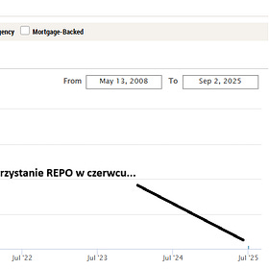
Prezes oddziału Rezerwy Federalnej w Dallas, Lorie Logan, ostrzegła, że rynki pieniężne w USA mogą doświadczyć przejściowych napięć w okolicach końca kwartału i terminu podatkowego we wrześniu (transfery podatków z banków na konto TGA obniżają rezerwy banków). Jednocześnie podkreśliła, że Fed wciąż ma przestrzeń do dalszego ograniczania swojego bilansu.
Read full story
5
https://graplynnosci.substack.com/i/178932676/basis-trade-na-rynku-obligacji-oczko-w-głowie-fed
6

Od czego zależy cena Bitcoina?
Dan Kostecki
·
19 paź
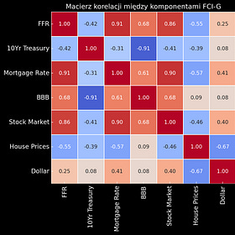
Mówi się, że obecnie Bitcoin w dużej mierze zależy od tego, co robi Wall Street, że wejście ETFów zmieniło wszystko.
Read full story
7

Reserves Management Purchases vs Quantitative Easing
Dan Kostecki
·
13 lis
Cały internet znów huczy od tego, że Fed zaraz zacznie kolejne QE, bo zacznie powiększać swój bilans… Nim przejdziemy do szczegółów, to zacznijmy od tego, że w obecnym reżimie bilans Fed jest narządziem.
Read full story
8

Spadek poziomu rezerw w Fed rozpoczęty
Dan Kostecki
·
2 sie
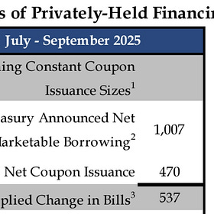
Zaczniemy cytatem z Bloomberga:
Read full story
9
https://www.federalreserve.gov/econres/notes/feds-notes/fluctuations-in-the-treasury-general-account-and-their-effect-on-the-feds-balance-sheet-20250806.html
10

Shutdown zakończony - płynność chwilowo wzrośnie
Dan Kostecki
·
14 lis
Shutdown się zakończył, więc rząd USA może przejść do wypłacania zaległych wypłat oraz tych bieżących, co oznacza, że część środków z rządowego rachunku prowadzonego w Fed, czyli TGA (Treasury General Account) zostanie przeksięgowane na rachunki banków w szybkim tempie
Read full story

Subscribe to Gra Płynności
By Dan Kostecki · Launched 9 months ago
Płynność banków centralnych w pigułce

Subscribe

By subscribing, I agree to Substack's Terms of Use, and acknowledge its Information Collection Notice and Privacy Policy.
8 Likes

Discussion about this post

Od czego zależy cena Bitcoina?
Analiza relacji z czynnikami makroekonomicznymi
Oct 19 •
Dan Kostecki
49
5
2
Koniec pewnej epoki. 5 lat płynnościowej hossy z przerwą na uzupełnienie TGA
Jak zmiany płynności kształtowały zachowanie indeksów giełdowych i kryptowalut?
Feb 16 •
Dan Kostecki
31
M2 – co warto wiedzieć o tym agregacie pieniężnym...
... aby nie powielać głupot ;)
Feb 18 •
Dan Kostecki
20
Ready for more?

Subscribe

Cookie Policy
© 2025 Dan Kostecki
Privacy ∙ Terms ∙ Collection notice
Start your SubstackGet the app
Substack is the home for great culture
We use cookies to improve your experience, for analytics, and for marketing. You can accept, reject, or manage your preferences. See our privacy policy.

Gra Płynności
Discover more from Gra Płynności
Płynność banków centralnych w pigułce

By subscribing, I agree to Substack's Terms of Use, and acknowledge its Information Collection Notice and Privacy Policy.
Already have an account? Sign in

Jak FED stworzył REPO-POTWORA i wielką dźwignię

czyli kwitnący lewar wrażliwy na koszty jego finansowania
Dan Kostecki
Nov 15, 2025
Historia zaczyna się w covidzie i została dość obszernie opisana w tym poście1, notmiast tu w skrócie o konsekwencjach nadpłynności, którą wtedy stworzył Fed i obecnej polityce emisji Bessenta.
Rezerwa Federalna USA w odpowiedzi na pandemię przeprowadziła ogromny program luzowania ilościowego. Tak duży, że zabrakło miejsca w systemie finansowym, aby pomieścić wszystkie stworzone rezerwy przez Fed w ramach QE.
Fed w związku z tym zachęcił instytucje, aby wróciły ze środkami do niego na operacje reverse repo. Innymi słowy instytucje pożyczały rezerwy Fed pod zastaw papierów i otrzymywały odsetki.
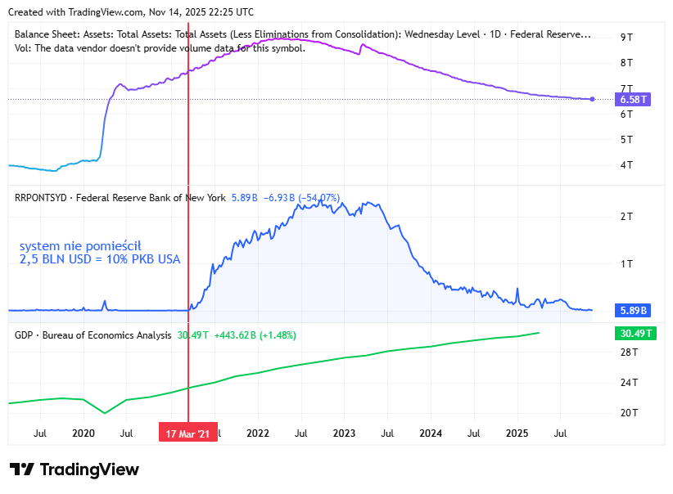
Created with TradingView
W skrócie QE od marca 2021 było o 2,5 bln USD za duże. Jednak nagromadzone środki w tym czasie, które następnie zaczęły schodzić z transakcji reverse repo od drugiej połowy 2022 r. i przyspieszyły spadek w 2023 r. nie zniknęły.
Zmieniły swoje położenie w systemie finansowym. Trafiły na rynek repo.
Pomostem między nadwyżkami trzymanymi w Fed na reverse repo, a rynkiem repo były bony skarbowe. Tylko bony skarbowe są tak samo “pewną” inwestycją, co trzymanie pieniędzy na procent w Fed.
Nie długoterminowe obligacje skarbowe, a krótkoterminowe bony zwłaszcza, jeśli ich oprocentowanie jest wyższe niż reverse repo z Fed.
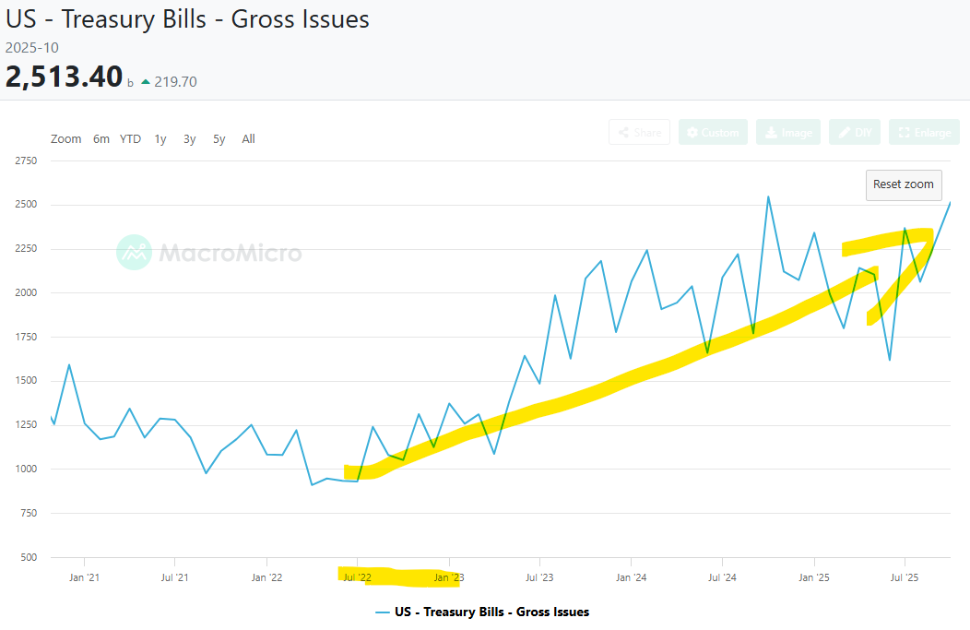
O to zadbała już Janet Yellen, która zmnieła strukturę emisji długu USA, aby z jednej strony być może ratować sektor finansowy po kryzysie bankowym z marca 2023 r. i rozluźnić warunki finansowe, a z drugiej, aby skorzystać z nadpłynności stworzonej przez Fed w pandemii (ograniczenie emisji obligacji na rzecz bonów powoduje mniejszą podaż obligacji, a mniejsza podaż obligacji to niższe rentowności obligacji, co jest lepsze niż gorsze dla rynków finansowych i tworzy luźniejsze warunki)2.
Jak widać po dziś dzień Bessent nadal sypie bonami, a ich emisje brutto wynoszą 2,5 bln USD przy niecałem 1 bln USD w 2022 r.

Schemat przepływu pieniędzy

Schemat jest dość prosty. Instytucje (głównie fundusze rynku pieniężnego) parkowały pieniądze (rezerwy) na reverse repo w Fed, ale gdy pojawiły się duże i opłacalne dla nich emisje bonów skarbowych, wycofały środki z Fed i kupiły bony.
Pieniądze trafiły zatem do budżetu państwa, a kupione bony na rynek repo (bo nie będą przecież leżeć i nic nie robić, jak można nimi obracać na rynku).
W praktyce w latach 2023-2025 doszło do finansowania państwa zbyt dużym QE w pandemii oraz doszło do szybkiego wzrostu rynku repo, dzięki wielkim emisjom bonów. Takie dwie pieczenie na jednym ogniu.
Państwo dostało pieniądze ze wcześniejszego QE, a rynek zabezpieczenie (collateral) pod budowanie dźwigni finansowej i na rynku obligacji (basis trade) i na rynku ryzykownych aktywów przez rynek repo.
Być może ten mechanizm spowodował, że i gospodarka i giełda w USA były “odporne” na wysokie stopy procentowe. Po prostu emisje bonów o wielkości 10% PKB USA nie zabrały płynności z rynku, tylko wydrenowały nadpłynność.
Czysty pieniądz bez konsekwencji, a jeszcze z pozytywnym efektem dla budowania lewara na rynku obligacji i akcji.

REPO-POTWÓR

Migrację tych środków można zaobserwować poprzez wzrost wolumenu transakcji po najważniejszej rynkowej stopie procentowej, czyli stopie SOFR (wcześniej LIBOR).
Gdy nadpłynność wynosiła około 2,5 bln USD, to wolumen transakcji na rynku po stopie SOFR wynosił około 1 bln USD.
Obecnie gdy reverse repo jest blisko zera, wolumen na rynku repo wynosi 3,2 bln USD → oznacza to wzrost o około 2,2 bln USD, czyli mniej więcej o tyle, o ile spadło wykorzystanie reverse repo.
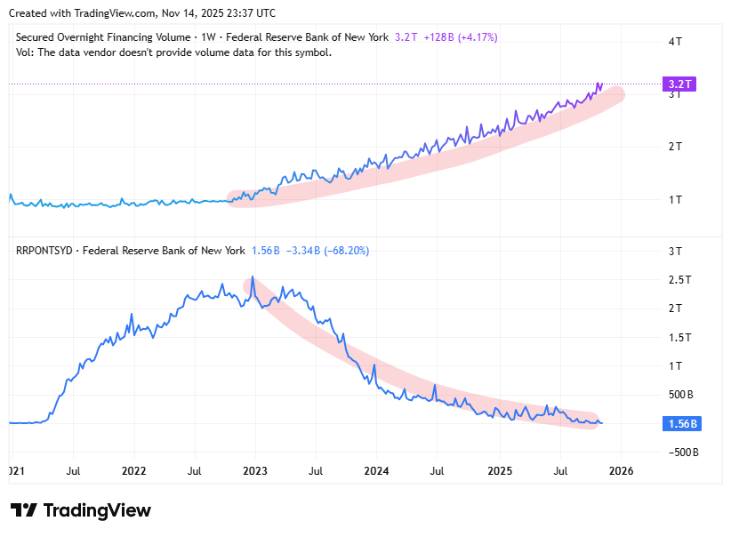
Created with TradingView
Powyższe pokazuje niemal całą migrację środków od zbyt dużego QE w pandemii, przez parkowanie nadwyżek w Fed, a następnie emisje bonów skarbowych i zasilenie budżetu państwa, po wzrost wartości zabezpieczenia (bonów w obrocie) na rynku repo.

Dźwignia budowana przez rynek repo

Z kolei na rynku repo fundusze hedgingowe budują dźwignię finansową pod zakup czy to obligacji i strategie basis trade (kupno obligacji, sprzedaż futures3) czy akcji, a w tym także basis trade na krypto (kupno spot, np. przez ETF, sprzedaż futures).
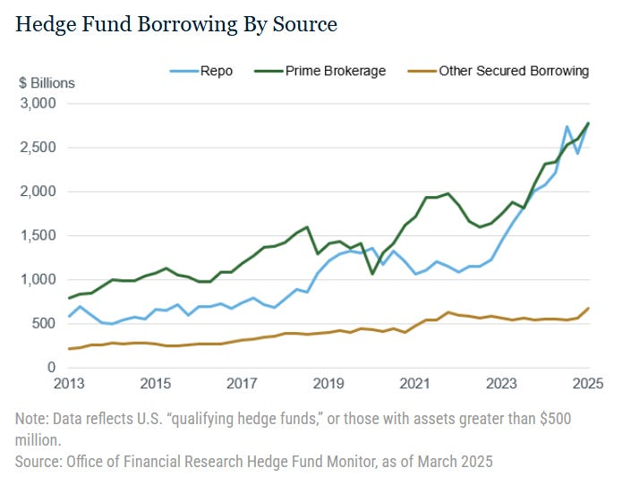
https://tellerwindow.newyorkfed.org/2025/10/16/nbfis-in-focus-the-basics-of-hedge-funds/
Powyższa grafika od NY FED pokazuje, że pożyczanie środków przez hedge fundy na rynku repo (niebieska linia) do 2022 roku nie było duże, a największa fala przyszła od 2023 r. z wartości nieco ponad 1 bln USD do niemal 3 bln USD - czy to dużo?
3 bln USD to 10% PKB USA. Dużo.
Stąd Fed nie może igonorować tego faktu i musi tym odpowiednio zarządzać, opisując nawet w artykule z października, dlaczego hedge fundy są ważne dla banku centralnego4.
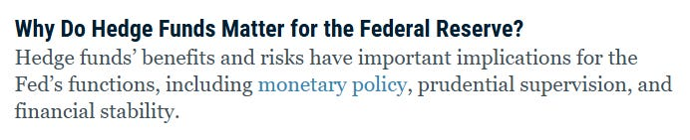
Również w okresie od 2023 r. do dziś istotnie wzrosły pożyczki od Prime Brokerów, które niemal się w tym czasie podwoiły z nieco ponad 1,5 bln USD do prawie 3 bln USD.
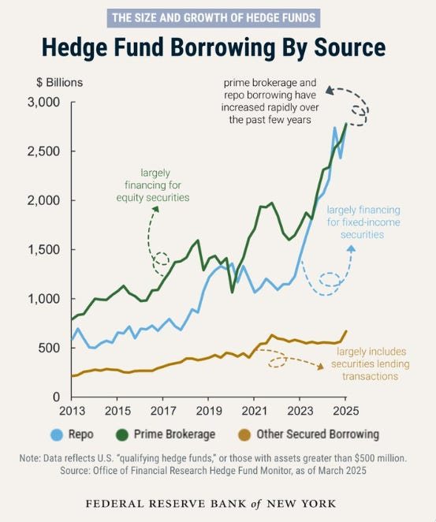
Prime Brokerzy są również częścią rynku repo i korzystają z tej płynności, dając pożyczki funduszom pod zakup akcji.
Prime Broker pożycza gotówkę hedge fundowi pod zastaw jego portfela, umożliwiając lewarowany zakup akcji. To główny mechanizm finansowania długich pozycji equity w funduszach hedgingowych.
Fundusz z kolei płaci Prime Brokerowi odsetki od pożyczonych środków np. po stopie SOFR + marża.
Nie trzeba dodawać, że jeśli stopa SOFR rośnie5, to rośnie koszt dźwigni finansowej, a to zmniejsza jej opłacalność, co może uderzać bezpośrednio w rynek (wyższe koszty finansowania, niższe wyceny).

Basis trade na rynku obligacji - oczko w głowie Fed

Oczkiem w główie Fed muszą być fundusze hedge, ponieważ mają one nie tylko zbudowaną dużą pozycję na rynku akcji, ale przede wszystkim mają ogromne pozycje na rynku obligacji skarbowych ze względu na basis trade6.
Zaznaczył to 12 listopada w swojej wypowiedzi Roberto Perli, człowiek odpowiedzialny w NY FED za zarządzenie portfelem banku centralnego7.
Odporność płynności finansowania na rynku repo skarbowych papierów wartościowych ma kluczowe znaczenie dla stabilności i funkcjonowania rynku skarbowych papierów wartościowych, a w dalszej kolejności – większości innych rynków.
Jednym z powodów jest fakt, że inwestorzy lewarowani posiadają coraz większą część skarbowych papierów wartościowych i są kluczowymi uczestnikami aukcji.
Jeśli koszty finansowania repo staną się zbyt zmienne i nieprzewidywalne, wzrasta prawdopodobieństwo wymuszonych likwidacji pozycji w obligacjach finansowanych przez repo – co z kolei wywoła niestabilność na rynku skarbowych papierów wartościowych oraz w powiązanych segmentach rynku.
Ta wypowiedź jasno pokazuje, że Fed jest świadomy tego, że stworzył potwora na rynku repo, którego właśnie stał się zakładnikiem.
Jest to też o tyle ciekawe, że uczestnicy tego rynku, którzy korzystają z lewara, są jednym z głównych nabywców długu USA (tak, fundusze jadące na lewarze, zarejestrowane na Kajmanach finansują największą gospodarkę świata)8.
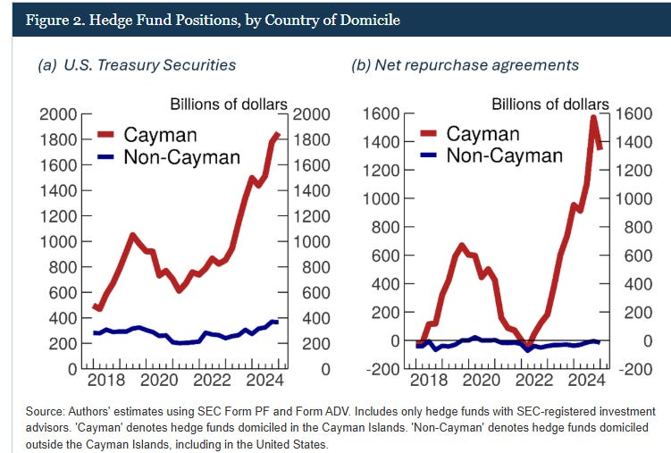
Nie trzeba dodawać, co by się mogło stać, gdyby coś tam pękło i hedge fundy musiałyby szybko zamykać basis trade na obligacjach USA, czyli zaczęłyby sprzedawać lawinowo obligacje, co doprowadziłoby do gwałtowego wzrostu ich rentowności i rozsypania wielu rynków po drodze.
Prawdopodobnie Fed musiałby wtedy ratować ten rynek przez skup obligacji, niczym Bank Anglii po działaniach Liz Truss9.

Jaka jest skala dźwigni?

Skala łącznej ekspozycji brutto wśród funduszy hedgingowych wynosi 37 bln USD, to ponad 100% PKB USA10.
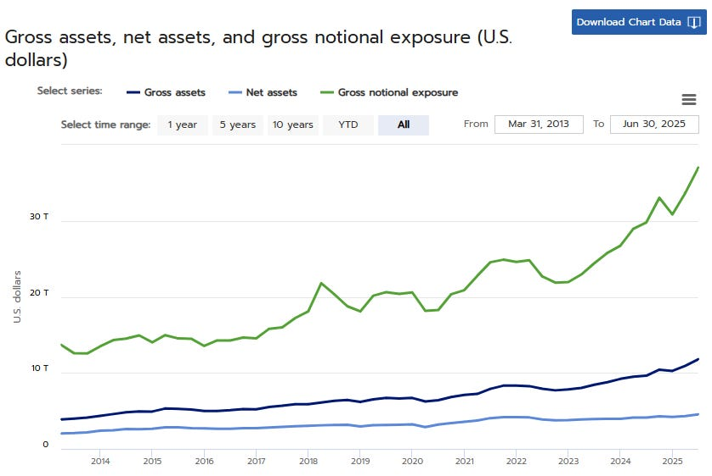
Gross notional exposure (zielona linia) – to całkowita wartość nominalna pozycji (np. derywatów, kontraktów) – jest największa i rośnie najszybciej. Oznacza to, że fundusze hedgingowe zwiększają lewarowanie.
Gross assets – rzeczywiste aktywa – rosną, ale znacznie wolniej.
Net assets – po odjęciu zobowiązań – są najmniejsze, co wskazuje, że większość wzrostu opiera się na pozycjach lewarowanych, a nie na realnych aktywach.
Wykres ten pokazuje gwałtowny wzrost lewarowania w systemie finansowym USA – wartość nominalna pozycji (zielona linia) rośnie trzykrotnie szybciej niż rzeczywiste aktywa, z czego duża część lewara jest budowana na repo, dla którego najważniejszą stopą jest stopa SOFR11.
Ponownie wykres ten także może wskazywać na to, że z rozchwianym rynkiem pieniężnym i rynkowymi stopami procentowymi nie ma żartów, ponieważ skala operacji funduszy w relacji do gospodarki bardzo szybko wzrosła w ostatnich latach, a przyczynił się do tego sam Fed w pandemii, robiąc zbyt duże QE.

Kto dziś rządzi rynkiem repo?

Jak już wiemy nadpłynności prawie nie ma, bo reverse repo wyschło, to jednak nie oznacza, że rynek repo nie może rosnąć dalej, bo może.
Na początku była mowa o bonach skarbowych, to one odpowiadają za wielkość tego rynku, a za to odpowiada już Scott Bessent.
Choć nie ma on do dyspozycji 2,5 bln USD zachomikowanych środków w Fed, ale może nadal emitować więcej bonów i mało obligacji, kontynuując działania Janet Yellen, utrzymując taką strukturę emisji, czym nadal może karmić rynek repo i dźwignię finansową w systemie.
Z jego ostatnich wypowiedzi wynika, że w nadchodzących kwartałach nie zmieni się strategia emisji, a jeśli z czasem tak będzie, to będzie to jasno i z wyprzedzeniem komunikowane rynkowi12.
Skarb Państwa najprawdopodobniej nie będzie musiał zmieniać wielkości aukcji kuponowych przynajmniej przez kilka kolejnych kwartałów.
„Istniejąca zdolność finansowania dzięki obecnym wielkościom aukcji oraz silny popyt na rynku bonów skarbowych dały nam elastyczność w zarządzaniu potencjalnymi potrzebami pożyczkowymi w nadchodzącym okresie” – powiedział Bessent.
Dodał, że Skarb Państwa nie będzie musiał podejmować natychmiastowych decyzji o zmianach w aukcjach, dzięki elastyczności zapewnionej przez nieznaczne zmniejszenie deficytu USA oraz ostatnie ogłoszenie Rezerwy Federalnej, że rozpocznie zakup bonów skarbowych za środki pochodzące z MBSów.

Podsumowując, Fed niebawem zakończy QT, a następnie ma przejść do RMP13, co może ustabilizować sytuację rynkowych stóp procentowych. Bessent z kolei może dalej emitować bony, czym może dalej podnosić obrót na rynku repo, aż nie zmieni strategii lub do okresowych ujemnych emisji bonów netto14.
W tej sytuacji i z tego punktu widzenia pełnię władzy nad rynkami przejmują hedge fundy, a Fed ma im tylko zapewnić, że rynkowe stopy procentowe nie będą za bardzo wariować, bo inaczej pośrednio rozwali i sobie i im i rynek obligacji skarbowych i akcji, bo wszystko jest polewarowane po uszy, a może być jeszcze bardziej chyba, że coś pęknie ;).
1

Koniec pewnej epoki. 5 lat płynnościowej hossy z przerwą na uzupełnienie TGA
Dan Kostecki
·
16 lut

Wstęp Ten wpis ma na celu pokazać złożoność procesów, które wpływają na zmiany szeroko rozumianej płynności od strony Fed, Departemantu Skarbu czy instytucji finansowych.
Read full story
2
https://www.hudsonbaycapital.com/documents/FG/hudsonbay/research/635102_Activist_Treasury_Issuance_-_Hudson_Bay_Capital_Research.pdf
3
https://www.dallasfed.org/research/economics/2025/0715
4
https://tellerwindow.newyorkfed.org/2025/10/16/nbfis-in-focus-the-basics-of-hedge-funds/
5

Płynność a rynkowe stopy procentowe
Dan Kostecki
·
10 lis
Fed jako bank centralny USA ustala bezpośrednio i administracyjnie tylko kilka kluczowych stóp procentowych w ramach polityki pieniężnej. Są one ogłaszane przez FOMC i nie zależą od rynku – czyli od popytu i podaży – bo są z góry kontrolowane przez Fed.
Read full story
6
https://www.ecb.europa.eu/press/financial-stability-publications/fsr/focus/2024/html/ecb.fsrbox202405_03~09cad3d18d.en.html
7
https://www.newyorkfed.org/newsevents/speeches/2025/per251112
8
https://www.federalreserve.gov/econres/notes/feds-notes/the-cross-border-trail-of-the-treasury-basis-trade-20251015.html
9
https://www.bankofengland.co.uk/news/2022/september/bank-of-england-announces-gilt-market-operation
10
https://www.financialresearch.gov/hedge-fund-monitor/categories/size/chart-3/
11
https://www.newyorkfed.org/markets/reference-rates/sofr
12
https://www.reuters.com/business/finance/bessent-says-he-will-adjust-us-treasury-debt-auctions-gradually-safeguard-2025-11-12/
13

Reserves Management Purchases vs Quantitative Easing
Dan Kostecki
·
13 lis
Cały internet znów huczy od tego, że Fed zaraz zacznie kolejne QE, bo zacznie powiększać swój bilans… Nim przejdziemy do szczegółów, to zacznijmy od tego, że w obecnym reżimie bilans Fed jest narządziem.
Read full story
14
https://home.treasury.gov/policy-issues/financing-the-government/quarterly-refunding/most-recent-quarterly-refunding-documents

Subscribe to Gra Płynności
By Dan Kostecki · Launched 9 months ago
Płynność banków centralnych w pigułce

Subscribe

By subscribing, I agree to Substack's Terms of Use, and acknowledge its Information Collection Notice and Privacy Policy.
8 Likes

Discussion about this post

Od czego zależy cena Bitcoina?
Analiza relacji z czynnikami makroekonomicznymi
Oct 19 •
Dan Kostecki
49
5
2
Koniec pewnej epoki. 5 lat płynnościowej hossy z przerwą na uzupełnienie TGA
Jak zmiany płynności kształtowały zachowanie indeksów giełdowych i kryptowalut?
Feb 16 •
Dan Kostecki
31
M2 – co warto wiedzieć o tym agregacie pieniężnym...
... aby nie powielać głupot ;)
Feb 18 •
Dan Kostecki
20
Ready for more?

Subscribe

Cookie Policy
© 2025 Dan Kostecki
Privacy ∙ Terms ∙ Collection notice
Start your SubstackGet the app
Substack is the home for great culture
We use cookies to improve your experience, for analytics, and for marketing. You can accept, reject, or manage your preferences. See our privacy policy.

Gra Płynności
Discover more from Gra Płynności
Płynność banków centralnych w pigułce

By subscribing, I agree to Substack's Terms of Use, and acknowledge its Information Collection Notice and Privacy Policy.
Already have an account? Sign in

Shutdown zakończony - płynność chwilowo wzrośnie

TGA może się obniżyć do 650 mld USD
Dan Kostecki
Nov 14, 2025
Shutdown się zakończył, więc rząd USA może przejść do wypłacania zaległych wypłat oraz tych bieżących, co oznacza, że część środków z rządowego rachunku prowadzonego w Fed, czyli TGA (Treasury General Account)1 zostanie przeksięgowane na rachunki banków w szybkim tempie.
Ten pewnego rodzaju “mechniczny” transfer rezerw (przelanie środków z jednego konta na inne) spowoduje, że przez chwilę w amerykańskim systemie finansowym poprawi się płynność przez wzrost rezerw banków w Fed.2
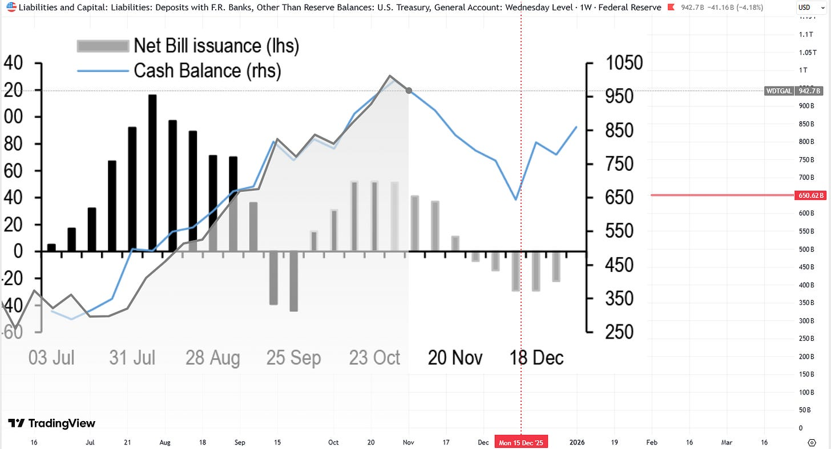
Powyższy obrazek to prognoza JP Morgan dotycząca zmian salda konta TGA do końca roku.
Innego opracowania nie widziałem, więc posiłkuję się tylko tym, czy słusznie i czy JPM dobrze to oszacował? Dowiemy się za miesiąc ;).
Otóż po obecnym wzroście TGA do 1 bln USD JPM spodziewa się spadku do 650 mld USD do okolic połowy grudnia, czyli miesiąc od teraz.
To oznacza łącznie zejście około 350 mld USD środków z TGA i mniej więcej tyle wejdzie w rezerwy banków (pomijam inne drobne zmiany, które wpłyną finalnie na poziom rezerw).
To nie jest nic nowego, ponieważ po ostatnim shutdownie Trumpa w 2019 r. saldo TGA spadło w miesiąc o 200 mld USD.3

Czy to duży zastrzyk płynności czy bardziej chodzi o rynkowe stopy procentowe?

Wartość 350 mld USD to nie jest bardzo duża zmiana płynności, gdzie np. reverse repo dolało 2,5 bln USD (2500 mld USD)4. To był duży zastrzyk płynności.
Gra być może nie toczy się o nie wiadomo jakie zmiany w “dolewaniu” płynności (w sumie to w przelewaniu), a o wzrost rezerw banków w Fed do nieco bardziej komfortowego poziomu, ale na razie tylko na chwilę.
Obecnie rezerwy banków w Fed są blisko poziomu (lub na poziomie) tzw. “ample”5, co wywiera presję na wzrost rynkowych stóp procentowych6.
Zatem nawet tak, w ogólnej skali, nieznaczne ich podniesienie o 300-350 mld USD, może spowodować przesunięcie rezerw na chwilę ponownie do granicy poziomu “abundant”.
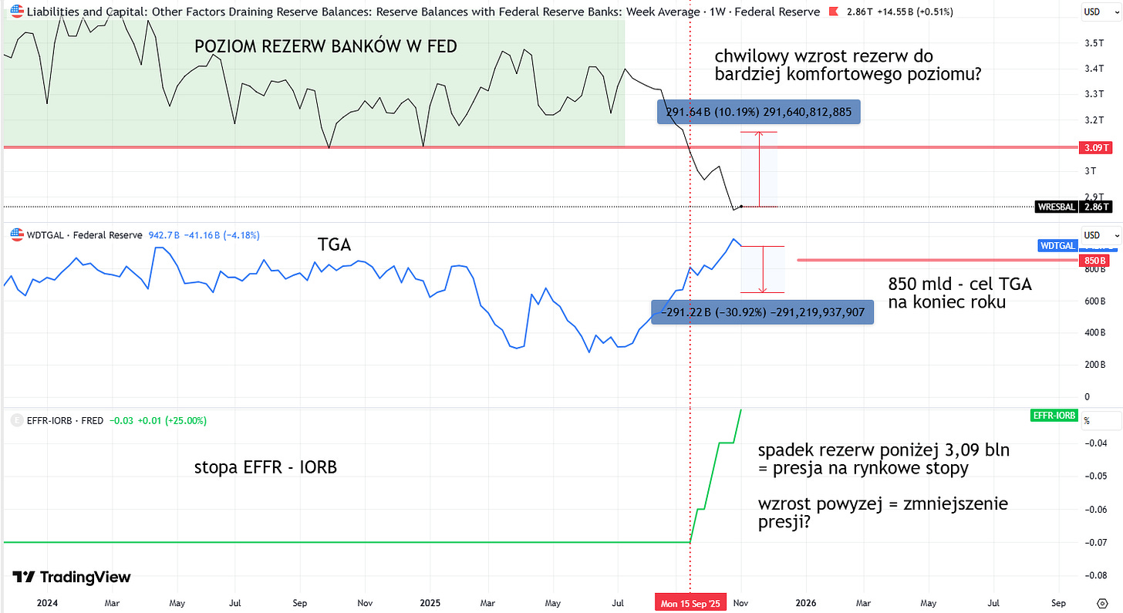
To mogłoby spowodować spadek rynkowych stóp procentowych jak EFFR czy SOFR bliżej poziomów stóp administrowanych przez Fed7 i zmniejszyć spready, jak to miało miejsce do września.
W rezultacie mogłyby na chwilę rozluźnić się warunki finansowe panujące na rynku repo do poziomów z niedawnej przeszłości, zwiększając chwilowo apetyt na ryzyko.

Decyzja Fed 10 grudnia i lokalne apogeum rezerw w połowie grudnia?

Najbardziej optymistyczny scenariusz zakłada taką układankę:
- Fed tnie stopy 10 grudnia (obecnie prawdopodobieństwo wg futures to 50%)8
- Rezerwy rosną przez przelewy z TGA
- Wzrost rezerw krótkotrwale zmniejsza napięcia na repo i powoduje spadek SOFR względem stóp administrowanych przez Fed (zmniejszenie spreadów)
- Finalnie, tak jak od września cięcia stóp Fed przekładały się z mniejszą siłą na rynkowe stopy procentowe, tak w grudniu zostałoby to na chwilę nadrobione
- SOFR spada do np. tylko 10 punktów nad stopę ON RRP, jak to miało miejsce wcześniej.
- Obniżki stóp Fed oddziałują ponownie z taką samą siłą na rynkowe stopy, jak wcześniej, przynajmniej na chwilę, bo nie wiemy, kiedy Fed ruszy z RMP9
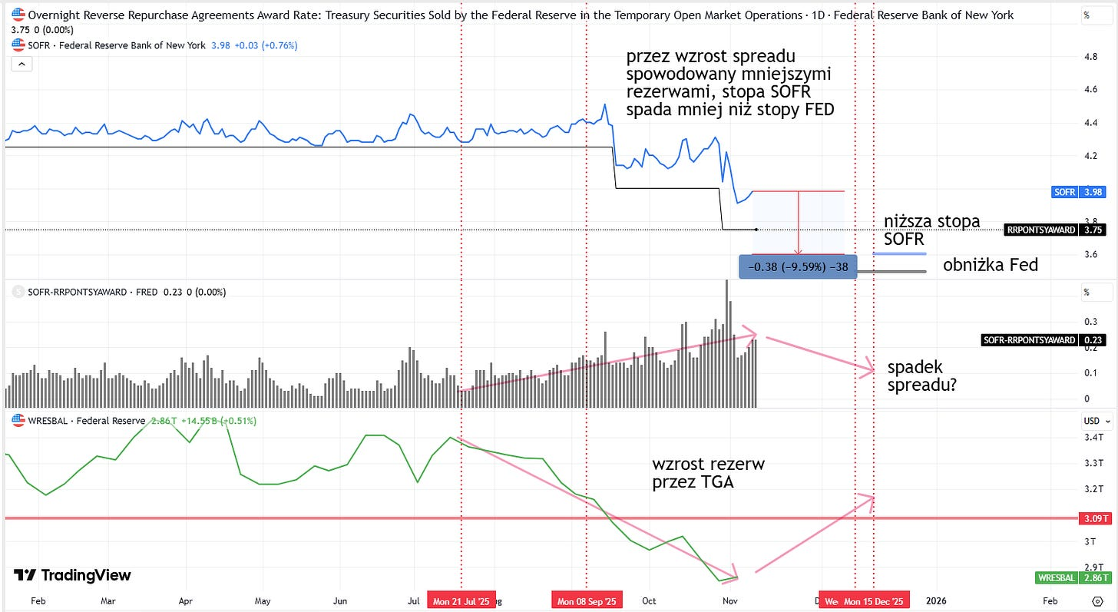
Jak widać jest kilka elementów w tej układance, które muszą współgrać, a najbardziej musi współgrać sam Fed, ponieważ po zakończeniu nadpłynności ciężar gry spoczywa właśnie na stopach i tych Fed i tych rynkowych10.
Jak się te puzzle poukładały i czy pojawiły się jakieś nowe elementy? Tego dowiemy się za miesiąc.
1
https://fiscaldata.treasury.gov/datasets/daily-treasury-statement/operating-cash-balance
2
https://graplynnosci.substack.com/i/177514748/bessent-dusi-krotkoterminowa-płynnosc
3
https://graplynnosci.substack.com/i/176905980/kartka-z-kalendarza-tak-znowu-trump
4

Koniec pewnej epoki. 5 lat płynnościowej hossy z przerwą na uzupełnienie TGA
Dan Kostecki
·
16 lut
Wstęp Ten wpis ma na celu pokazać złożoność procesów, które wpływają na zmiany szeroko rozumianej płynności od strony Fed, Departemantu Skarbu czy instytucji finansowych.
Read full story
5
https://graplynnosci.substack.com/i/178301283/rozne-poziomy-rezerw-płynnosci-sektora-bankowego-i-ich-znaczenie
6

Płynność a rynkowe stopy procentowe
Dan Kostecki
·
10 lis
Fed jako bank centralny USA ustala bezpośrednio i administracyjnie tylko kilka kluczowych stóp procentowych w ramach polityki pieniężnej. Są one ogłaszane przez FOMC i nie zależą od rynku – czyli od popytu i podaży – bo są z góry kontrolowane przez Fed.
Read full story
7
https://graplynnosci.substack.com/i/178447203/głowne-stopy-procentowe-nad-ktorymi-panuje-tylko-fed
8
https://www.cmegroup.com/markets/interest-rates/cme-fedwatch-tool.html
9

Reserves Management Purchases vs Quantitative Easing
Dan Kostecki
·
13 lis
Cały internet znów huczy od tego, że Fed zaraz zacznie kolejne QE, bo zacznie powiększać swój bilans… Nim przejdziemy do szczegółów, to zacznijmy od tego, że w obecnym reżimie bilans Fed jest narządziem.
Read full story
10

Po nadpłynności czas na inne elementy warunków finansowych
Dan Kostecki
·
26 sie
W ostatnim poście wspomniałem, że reverse repo już za bardzo nie będzie dokładać się do wzrostu płynności, a TGA będzie wysysać rezerwy banków. W rezultacie jeden z silników dla ryzykownych aktywów gaśnie, ale rynek liczy, że włączy się kolejny - niższe stopy procentowe, niższe rentowności, niższe raty kredytów.
Read full story

Subscribe to Gra Płynności
By Dan Kostecki · Launched 9 months ago
Płynność banków centralnych w pigułce

Subscribe

By subscribing, I agree to Substack's Terms of Use, and acknowledge its Information Collection Notice and Privacy Policy.
7 Likes

Discussion about this post

Od czego zależy cena Bitcoina?
Analiza relacji z czynnikami makroekonomicznymi
Oct 19 •
Dan Kostecki
49
5
2
Koniec pewnej epoki. 5 lat płynnościowej hossy z przerwą na uzupełnienie TGA
Jak zmiany płynności kształtowały zachowanie indeksów giełdowych i kryptowalut?
Feb 16 •
Dan Kostecki
31
M2 – co warto wiedzieć o tym agregacie pieniężnym...
... aby nie powielać głupot ;)
Feb 18 •
Dan Kostecki
20
Ready for more?

Subscribe

Cookie Policy
© 2025 Dan Kostecki
Privacy ∙ Terms ∙ Collection notice
Start your SubstackGet the app
Substack is the home for great culture
We use cookies to improve your experience, for analytics, and for marketing. You can accept, reject, or manage your preferences. See our privacy policy.

Gra Płynności
Discover more from Gra Płynności
Płynność banków centralnych w pigułce

By subscribing, I agree to Substack's Terms of Use, and acknowledge its Information Collection Notice and Privacy Policy.
Already have an account? Sign in

Reserves Management Purchases vs Quantitative Easing

Jeden bilans Fed, różne cele dla płynności
Dan Kostecki
Nov 13, 2025
Cały internet znów huczy od tego, że Fed zaraz zacznie kolejne QE, bo zacznie powiększać swój bilans… Nim przejdziemy do szczegółów, to zacznijmy od tego, że w obecnym reżimie bilans Fed jest narządziem.
Tak jak i w życiu, tak i w polityce monetarnej to samo narzędzie może służyć różnym celom.
Np. takie nożyczki. Zasada ich działania jest zawsze taka sama, ale raz możemy nimi wyciąć wzorek z papieru, a raz przeciąć linę. Użyjemy nożyczek w ten sam sposób, ale w różnym celu.
Tak samo jest z bilansem Fed.

Cel QE i jego skutki

Celem QE (Quantitative Easing - luzowanie ilościowe) jest wspomaganie gospodarki w kryzysie, gdy stopy procentowe spadają w stronę zera lub już ten poziom osiągnęły.
Bank centralny może tylko działać na swojej stopie procentowej bezpośrednio, a gdy ona jest już na zero i to nie pomaga gospodarce się podnieść, to bank centralny może pośrednio zacząć oddziaływać na rynkowe stopy procentowe, jak rentowności obligacji czy innych papierów wartościowych, przez chociażby popularne QE.
W ramach QE bank centralny masowo skupuje obligacje za stworzone przez siebie rezerwy, które przekazuje na rachunki banków, a od nich kupuje obligacje (w ten sposób także podnosi bazę monetarną M0).
Banki i inne instytucje finansowe pozbywają się obligacji ze swojej książki, dostając bardziej płynne rezerwy, a z kolei rentowności obligacji spadają, bo bank centralny skupuje je z rynku w dużych ilościach (cena rośnie, bo jest ogromny popyt banku centralnego, więc oprocentowanie spada).
Spadek rentowności obligacji obniża koszty finansowania dla rządu i dla przedsiębiorców, co wspomaga gospodarkę z każdej strony. I od strony stóp procentowych, rat kredytów i od strony niższych rentowności na całej długości krzywej - to tylko tak w skrócie, ponieważ dalej idzie wzrost płynności, rozluźnianie warunków finansowych, to przekłada się na większy apetyt na ryzyko, wzrost cen aktywów, to z kolei tworzy efekt majątkowy itd. i finalnie ma to wyprowadzić gospodarkę z kryzysu, podnosząc PKB.
Jeśli kogoś interesują szczegółowe opracowania na temat QE, to fajne ma Bank Anglii1.
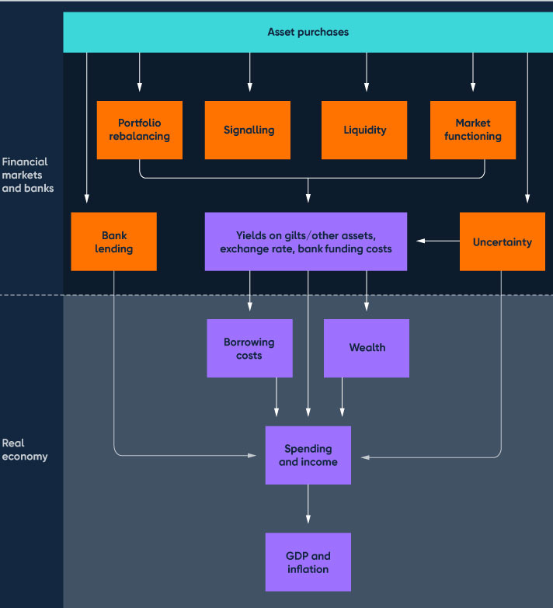
Jeśli z kolei ktoś ma mniej czasu, to dwie strony na ten temat przygotował NBP → https://nbp.pl/wp-content/uploads/2022/09/luzowanie-ilosciowe.pdf

Wielkość QE

Przy okazji wielkiego kryzysu finansowego za sprawą rund QE Fed powiększył swój bilans o jakieś 3,6 bln USD, a rentowność 10-letnich obligacji spadła z okolic 3,9% do 1,64%.
W covidzie Fed powiększył swój bilans dzięki QE o 4,8 bln USD, a rentowność obligacji spadła z 1,5% do okolic 0,55% w pierwszej rundzie luzowania ilościowego.
Tu warto się zatrzymać, aby zobaczyć ogrom działania Fed, gdy uruchamia “prawdziwe” QE:
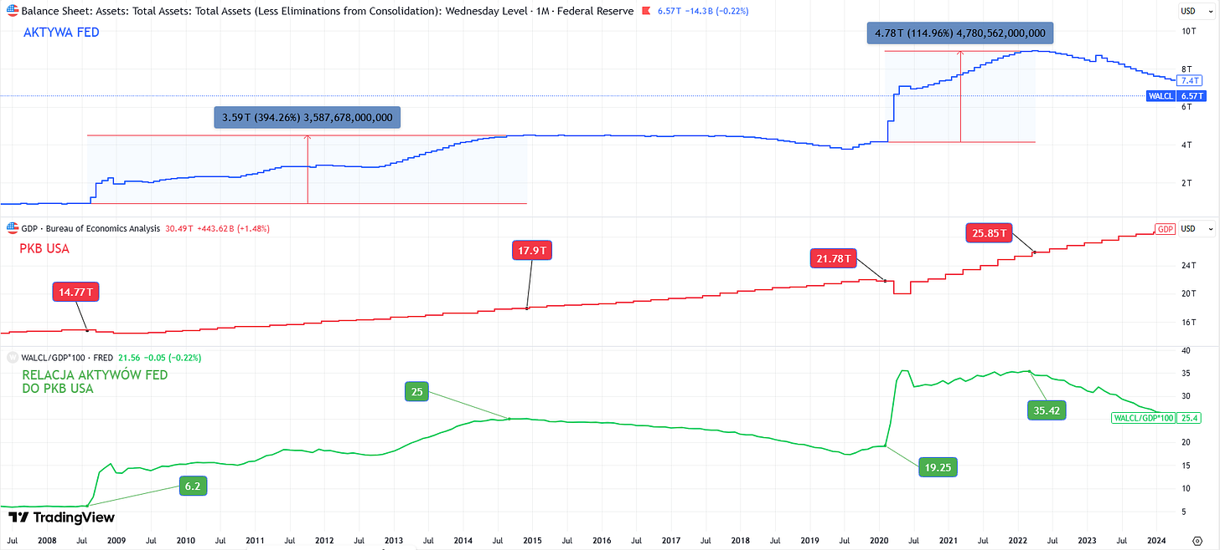
W trakcie i po GFC łącznie Fed powiększył swój bilans w relacji do PKB USA z 6,2% do 25%. W momencie uruchamiania QE, którego wartość osiągnęła wspomniane 3,6 bln USD gospodarka USA miała wielkość około 14,8 bln USD.
Z kolei w covidzie Fed powiększył stan aktywów z 19,25% w relacji do PKB USA do 35,42%. W momencie uruchomienia QE o wartości 4,8 bln USD gospodarka USA miała wielkość 21,8 bln USD.
Czyli pierwsza runda wielkiego luzowania ilościowego stanowiła 25% wielkości PKB USA, a druga 22% PKB w chwili startu QE.

Wielkość QE a wielkość rynku akcji w USA

To jeszcze jedna skala porównawcza, czyli Wilshire 5000 market cap, a więc wielkość rynku akcji w USA.
Gdy Fed uruchamiał QE w 2008 roku, market cap giełdy w USA wynosił około 12 bln USD, ale mimo startu QE giełda w USA spadała dalej do 6,9 bln USD market cap.
Gdyby wziąć dołek pod uwagę, to QE było wartości 52% całego market capu amerykańskiej giełdy.
Z kolei w covidzie w dołku market cap wynosił 22,5 bln USD, więc QE miało wartość 21% kapitalizacji spółek z USA.2
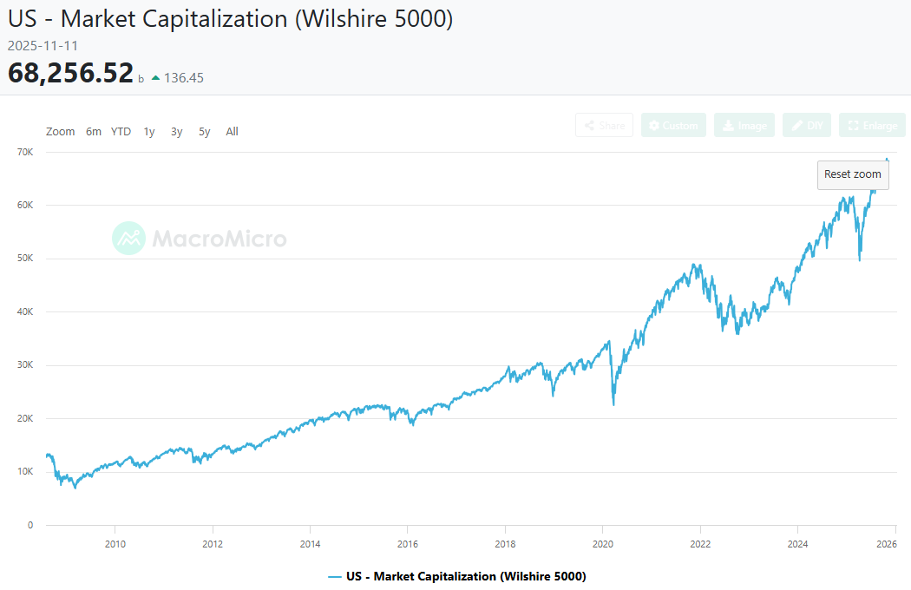
Jak widać po udziale działań Fed w stosunku czy do wielkości gospodarki czy do wielkości rynku akcji, można zobaczyć, że mówimy o poważnych wartościach.
Teraz teraz idźmy dalej do tego, co Fed planuje zrobić teraz.

Reserves Management Purchases

Czyli innymi słowy zakupy aktywów związane z zarządzaniem rezerwami. Tu zachęcam do przeczytania wcześniejszego wpisu i cytowanego J. Williamsa z NY FED.
W ramach RMP Fed ma powiększać swój bilans i będzie kupować aktywa. Jednak nie będą to hurtowe zakupy długoterminowych obligacji obniżające ich rentowności, a bardziej krótkoterminowych papierów, aby utrzymywać odpowiedni, nie za niski, a wystarczający, poziom rezerw w systemie, aby krótkoterminowe stopy procentowe nie wariowały.3
Będą to klasyczne operacje na rynku repo dbające o stabilność rynku pieniężnego i prawidłową transmisję polityki monetarnej, która mogłaby być zakłócona przez za niski poziom rezerw (jak we wrześniu 2019 r.), ale nic więcej.4

Skala RMP

Na tę chwilę przewiduje się, że skala tych operacji będzie wynosić około 20 mld USD miesięcznie, co daje 240 mld USD rocznie, co daje 2,4 bln USD w… 10 lat.5
Obecnie market cap giełdy w USA to 68 bln USD a PKB USA to 30 bln USD, czyli nawet policzmy te 2,4 bln w 10 lat do 68 bln, to mamy 3,5% market capu i 8% w relacji do PKB… czyli jakieś drobne “it’s peanuts” ;).
Jeśli ktoś chce to dalej nazywać QE, to nie ma problemu, ale niech nie liczy na takie same rezultaty, jak przy “prawdziwym QE”, bo skala powiększania bilansu w ramach RMP jest nieporównywalnie mniejsza do luzowania ilościowego, bo inny jest tego cel.
Zadaniem Fed będzie tylko utrzymywanie wystarczającej, a nie nadmiarowej płynności oraz nie wpływanie na rentowności, przynajmniej do czasu kolejnego kryzysu, gdy być może pojawi się kolejne “prawdziwe QE”…
1
https://www.bankofengland.co.uk/quarterly-bulletin/2022/2022-q1/qe-at-the-bank-of-england-a-perspective-on-its-functioning-and-effectiveness
2
https://en.macromicro.me/series/616/wilshire5000
3

Płynność a rynkowe stopy procentowe
Dan Kostecki
·
10 lis
Fed jako bank centralny USA ustala bezpośrednio i administracyjnie tylko kilka kluczowych stóp procentowych w ramach polityki pieniężnej. Są one ogłaszane przez FOMC i nie zależą od rynku – czyli od popytu i podaży – bo są z góry kontrolowane przez Fed.
Read full story
4

Fed zakończy QT w grudniu, a Bessent dalej dusi płynność
Dan Kostecki
·
29 paź
29 października 2025 roku Rezerwa Federalna Stanów Zjednoczonych ogłosiła ważną zmianę w sposobie, w jaki zarządza swoim ogromnym portfelem obligacji.
Read full story
5
https://www.newyorkfed.org/medialibrary/media/markets/omo/omo2024-pdf.pdf

Subscribe to Gra Płynności
By Dan Kostecki · Launched 9 months ago
Płynność banków centralnych w pigułce

Subscribe

By subscribing, I agree to Substack's Terms of Use, and acknowledge its Information Collection Notice and Privacy Policy.
6 Likes

Discussion about this post

Kyrneh
13 lis
Dzięki Dan. To sporo wyjasnia
Like (1)
Reply
Od czego zależy cena Bitcoina?
Analiza relacji z czynnikami makroekonomicznymi
Oct 19 •
Dan Kostecki
49
5
2
Koniec pewnej epoki. 5 lat płynnościowej hossy z przerwą na uzupełnienie TGA
Jak zmiany płynności kształtowały zachowanie indeksów giełdowych i kryptowalut?
Feb 16 •
Dan Kostecki
31
M2 – co warto wiedzieć o tym agregacie pieniężnym...
... aby nie powielać głupot ;)
Feb 18 •
Dan Kostecki
20
Ready for more?

Subscribe

Cookie Policy
© 2025 Dan Kostecki
Privacy ∙ Terms ∙ Collection notice
Start your SubstackGet the app
Substack is the home for great culture
We use cookies to improve your experience, for analytics, and for marketing. You can accept, reject, or manage your preferences. See our privacy policy.

Gra Płynności
Discover more from Gra Płynności
Płynność banków centralnych w pigułce

By subscribing, I agree to Substack's Terms of Use, and acknowledge its Information Collection Notice and Privacy Policy.
Already have an account? Sign in

Stablecoiny a stopy procentowe w USA wg S. Mirana

Jak mogą wpływać na r* i co ma do tego A. Greenspan i B. Bernanke?
Dan Kostecki
Nov 11, 2025
Historia zaczyna się w 2004 r. Właśnie do niej odwołuje się Stephen I. Miran, gubernator FED i bliski sojusznik Donalda Trumpa.
W przemówieniu wygłoszonym 7 listopada 2025 r. na BCVC Summit w Harvard Club of New York City1 pod tytułem: “A Global Stablecoin Glut: Implications for Monetary Policy”, Miran stwierdził jasno:
„Wzrost podaży stablecoinów w nadchodzących latach obniży neutralną stopę procentową (r*) w USA i zmniejszy koszty finansowania rządu.”
Choć efekty będą widoczne dopiero za kilka lat, jego przekaz do FOMC jest jednoznaczny:
„Musimy być na to gotowi już dziś.”

Jaki jest punkt widzenia Mirana?

Miran porównuje nadchodzący „stablecoin glut” do „global saving glut” omówionego przez Bena Bernanke2, czyli mechanizmu, który w latach 2004–2006 za rządów A. Greenspana przyczynił się do spadku długoterminowych rentowności obligacji mimo podwyżek FED (tzw. conundrum Greenspana, który stopy podnosił, a rentowności spadały)3.
Co się wtedy wydarzyło? Doszło do dość nietypowej sytuacji, w której Fed rozpoczął cykl podwyżek stóp procentowych, a jednocześnie rentowność obligacji zamiast rosnąć, zaczęła spadać:
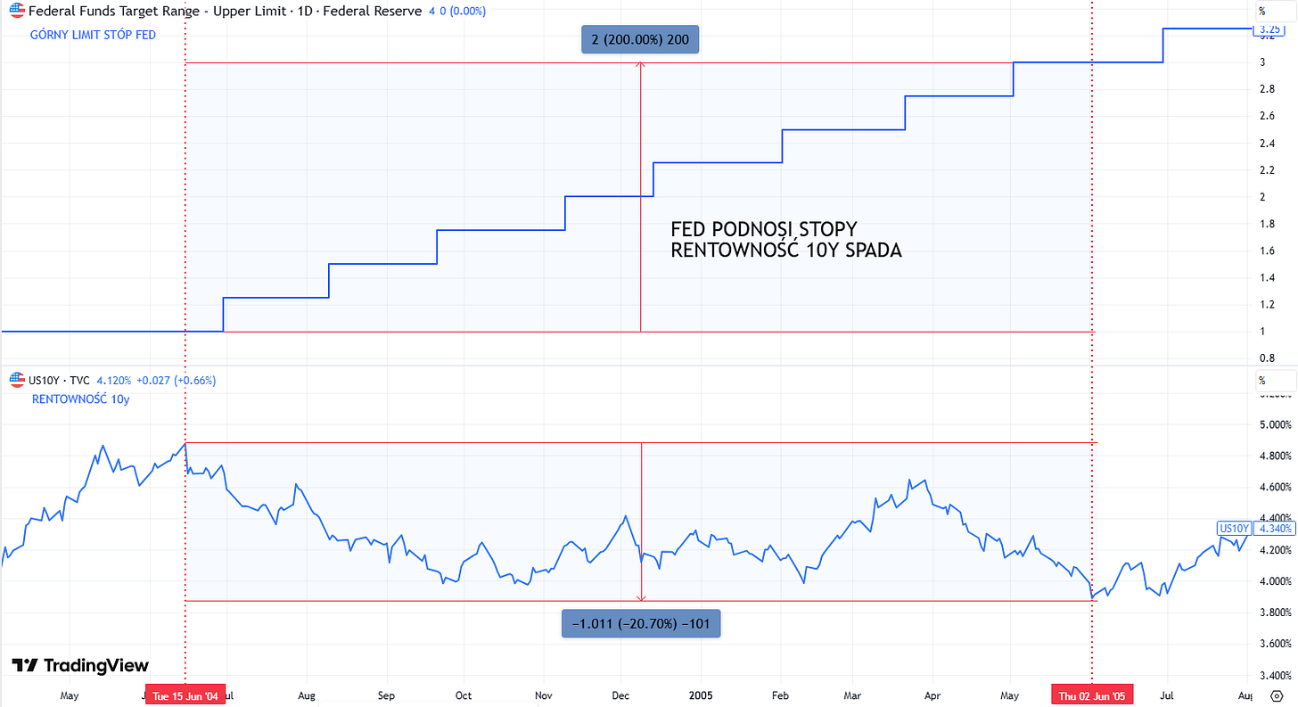
Była to swego rodzaju zagadka dla A. Greenspana, który był wtedy przewodniczącym FOMC, dlaczego tak się dzieje, którą z kolei następnie wyjaśniał B. Bernanke, nazywając to zjawisko „global saving glut”.
Jego zdaniem rentowności spadały z powodu ogromnego nawisu światowych oszczędności (kraje azjatyckie i kraje naftowe), które to oszczędności zostały ulokowane właśnie w USA, co zwiększyło popyt na amerykańskie papiery, a to w konsekwencji obniżyło ich rentowności mimo podwyżek stóp Fed ( po prostu nikt nie patrzył, co robi Fed, tylko kierował swoje pieniądze do USA).

Zdaniem Stephena I. Mirana historia może się powtórzyć – tym razem w wersji cyfrowej

Emitenci stablecoinów muszą zabezpieczać swoje tokeny w 100% rezerwami, które składają się przede wszystkim z:
- krótkoterminowych obligacji skarbowych USA (Treasury bills),
- innych wysoce płynnych aktywów denominowanych w dolarze amerykańskim,
- w tym depozytów w bankach komercyjnych oraz transakcjach reverse repo z FED.
Miran podkreśla, że dzięki regulacjom takim jak GENIUS Act (2025)4, stablecoiny są w pełni zabezpieczone (fully backed), a rezerwy muszą być bezpieczne, płynne i denominowane w USD.
„Stablecoiny są w pełni zabezpieczone krótkoterminowymi papierami skarbowymi USA i innymi płynnymi aktywami denominowanymi w dolarze. To właśnie ten mechanizm zwiększa popyt na Treasuries i obniża r.”

Czym jest r-star (r*)?

Najprościej to tzw. neutralna realna stopa procentowa, przy której gospodarka ani się nie przegrzewa, ani się nie schładza i w pełni wykorzystuje swoje możliwości. Stopa r-star służy do określenia stopy nominalnej w decyzjach dotyczących polityki pieniężnej.
Jeśli inflacja wynosi 2% i ma pozostawać w celu, to przy poprawnym określeniu r*, załóżmy na poziomie 1 proc., nominalna stopa powinna wynosić r* + inflacja = 3% i taką ustali bank centralny.

Jak stablecoiny mają obniżyć r-star?

Widzimy powyższy wzór na stopę nominalną, więc jeśli obniży się szacunki dla r-star i nie zmieni się nic w inflacji, to stopa nominalna też powinna być niższa. Jeśli np. inflacja nadal wynosi 2%, a szacunki r* spadają z 1% do 0,5%, to stopa nominalna spada z 3 do 2,5%.

Spojrzenie Mirana na ten mechanizm

Mieszkańcy czy przedsiębiorcy z krajów gospodarek wschodzących, z restrykcjami kapitałowymi, z niestabilną sytuacją gospodarczą, poliyczną czy wysoką inflacją mogą kupować stablecoiny denominowane w dolarze amerykańskim, takie jak USDC czy USDT lub inne, aby chronić swoje oszczędności.
Emitenci tych stablecoinów – na przykład Circle czy Tether – są zobowiązani na mocy ustawy GENIUS Act z 2025 roku do pełnego, 100-procentowego zabezpieczenia każdej wyemitowanej jednostki rezerwami w dolarach amerykańskich.
Te rezerwy składają się głównie z krótkoterminowych papierów skarbowych USA, czyli Treasury bills, a także z depozytów w bankach komercyjnych oraz operacji reverse repo z Rezerwą Federalną.
W rezultacie każdy nowy dolar włożony w stablecoiny przez użytkowników z zagranicznych rynków skutkuje zakupem dodatkowych aktywów skarbowych przez emitentów w USA.
To z kolei zwiększa ogólną podaż funduszy pożyczkowych dostępnych w systemie finansowym Stanów Zjednoczonych, co obniża ich koszt, czyli stopę procentową.
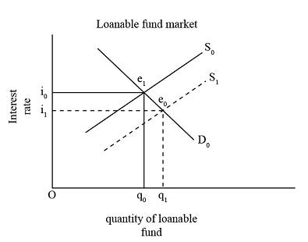
Krok po kroku:
1. Podaż funduszy pożyczkowych (loanable funds) rośnie dzięki stablecoinom.
Każdy nowy dolar w USDC/USDT czy innym dolarowym stablecoinie to obowiązkowy zakup m.in. T-bills przez emitenta – zgodnie z GENIUS Act (2025).
2. Nowy kapitał płynie do USA z zewnątrz.
To użytkownicy z rynków wschodzących czy z restrykcjami kapitałowymi kupują stablecoiny, by uciec przed inflacją i dewaluacją.
3. System finansowy USA powiększa dostępną ilość funduszy na pokrycie zabezpieczenia stablecoinów.
Emitenci kupują Treasury bills, składają depozyty bankowe czy uczestniczą w reverse repo – dodając netto kapitał do puli loanable funds.
4. Jednocześnie wewnątrz USA popyt na fundusze nie rośnie tak szybko.
Głównie przesuwa się w prawo krzywa podaży (S), a nie popytu (D).
5. To właśnie klucz do przesunięcia stopy procentowej w dół.
Podaż funduszy ↑ szybciej niż popyt → cena kapitału (stopa %) ↓ → r spada.

„Stablecoiny to egzogeniczny napływ kapitału z zagranicy – zwiększają netto podaż loanable funds. Efekt: niższe r i tańsze finansowanie długu USA.”

Stopy procentowe niższe o 40 bps dzięki stablecoinom?

Miran powołuje się na badania Azzimonti i Quadriniego z 2024 roku5, które szacują, że pełna adopcja stablecoinów może obniżyć stopy procentowe nawet o 40 punktów bazowych.
Z powyższego opracowania Azzimonti i Quadriniego dowiadujemy się, że:
- Popyt na rezerwy przeważa nad substytucją: zgodnie z modelem, popyt na rezerwy zabezpieczone w dolarze na potrzeby stablecoinów ostatecznie przewyższa efekt substytucji.
- Niższe stopy procentowe w USA: w rezultacie rozwój gospodarki cyfrowej może doprowadzić w dłuższej perspektywie do obniżenia stóp procentowych w Stanach Zjednoczonych.
- Zwiększone zadłużenie zagraniczne USA: badanie wskazuje również, że USA mogą odnotować wzrost zadłużenia wobec zagranicy.
Dodatkowym pozytywnym skutkiem jest obniżenie kosztów obsługi długu publicznego USA, ponieważ większy popyt na papiery skarbowe podnosi ich ceny i obniża rentowności.
Miran przewiduje, że wielkość rynku stablecoinów osiągnie od 1 do 3 bilionów dolarów do końca dekady (czyli w 5 lat), a efekty strukturalne pojawią się już w perspektywie 2–5 lat.
Dlatego, jego zdaniem, Komitet Otwartego Rynku (FOMC) powinien już teraz uwzględnić ten czynnik w swoich modelach prognostycznych, aby uniknąć niepożądanej zbyt restrykcyjnej polityki monetarnej.

Podsumowując, stablecoiny mają stać się cyfrową wersją globalnego nadmiaru oszczędności, który Ben Bernanke opisał w 2005 roku – tyle że tym razem kapitał ma płynąć nie przez banki centralne, lecz przez blockchain… tak przynajmniej uważa Stephen I. Miran, a co z tego wyjdzie? Zobaczymy za kilka lat ;).

Jak jest dziś odnośnie r* i poziomu nominalnych stóp w USA?

Dziś mało kto podziela zdanie Mirana, co jest widoczne w wykresie kropokowym publikowanym wraz z projekcjami makro FOMC:6
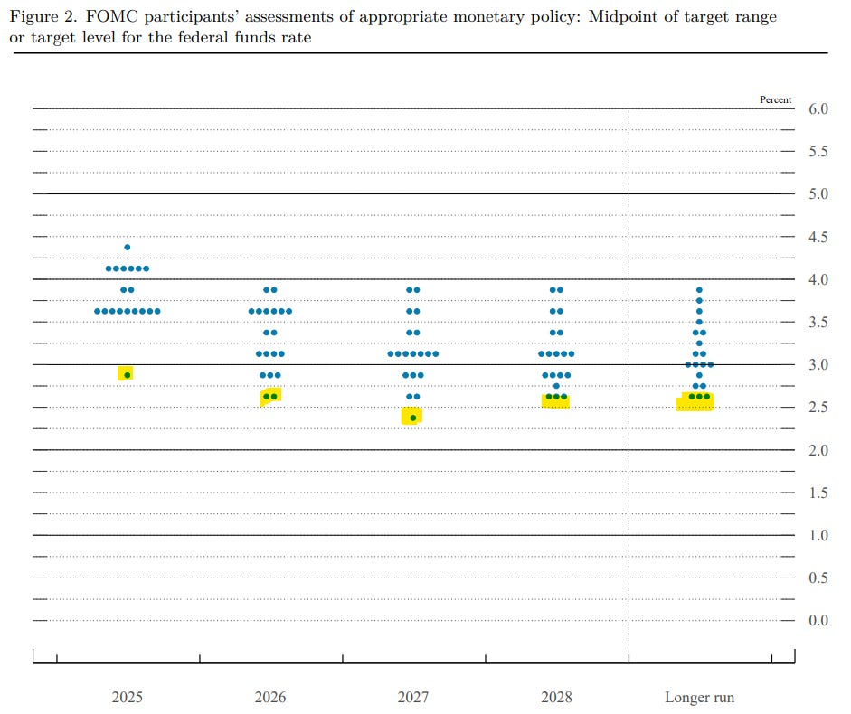
Również modele prezentowane przez NY FED nie wskazują na istotny spadek r* do poziomów, jaki chciałby zobaczyć Miran:7
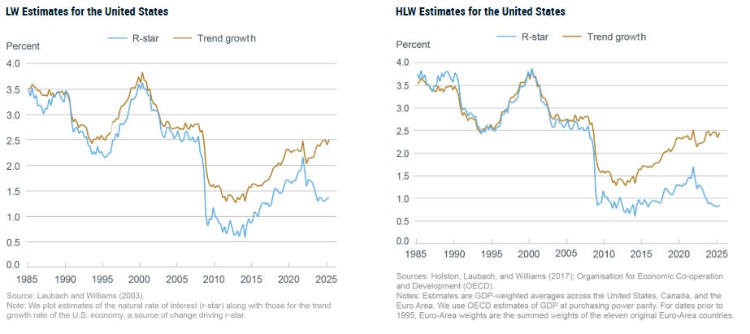
Jeden z nich wskazuje na stopę neutralną tuż pod 1,5%, a drugi w rejonie 0,85% (rozbieżności między modelami opisuje oddział Fed z Richmond)8, jeśli do tego dodamy 2% celu inflacyjnego, to mamy nominalną stopę na poziomie 3,5% lub 2,85%. Zakres ten jest spójny mniej więcej z medianą obecnych oczekiwań FOMC, wskazujących na docelowy poziom stopy procentowej w okolicach 3-3,25%.
Miran z kolei uważa, że już dziś Fed powinien antycypować zmiany, które nadchodzą i są związane z polityką Trumpa (cła) i stablecoinami i nawołuje do szybkich cięć stóp procentowych, bo w przeciwnym razie USA mogą doświadczyć recesji.9
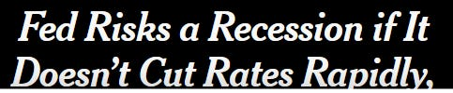
W jego opinii realna stopa r* dla USA znajduje się w rejonie 0-0,5%, ale nie przekonał na razie większości FOMC do swojego zdania, aby szybko ciąć nominalne stopy w rejon 2% czy 2,5%…
Czy Miran się myli, czy reszta FOMC? To rozstrzygnie już tylko czas.

Wystąpienie w formie wideo jest dostępne tutaj:

1
https://www.federalreserve.gov/newsevents/speech/miran20251107a.htm
2
https://www.federalreserve.gov/boarddocs/speeches/2005/200503102/
3
https://www.federalreserve.gov/boarddocs/hh/2005/february/testimony.htm
4
https://www.congress.gov/bill/119th-congress/senate-bill/1582/text
5
https://www.aeaweb.org/articles?id=10.1257/pandp.20241069#:~:text=Azzimonti%2C%20Marina%2C%20and%20Vincenzo%20Quadrini,AEA%20Papers%20and%20Proceedings
6
https://www.federalreserve.gov/monetarypolicy/files/fomcprojtabl20250917.pdf
7
https://www.newyorkfed.org/research/policy/rstar
8
https://www.richmondfed.org/publications/research/economic_brief/2024/eb_24-36
9
https://www.nytimes.com/2025/11/01/business/stephen-miran-fed-rate-cuts.html

Subscribe to Gra Płynności
By Dan Kostecki · Launched 9 months ago
Płynność banków centralnych w pigułce

Subscribe

By subscribing, I agree to Substack's Terms of Use, and acknowledge its Information Collection Notice and Privacy Policy.
11 Likes

Discussion about this post

IT Tech
11 lis
Jak zawsze dobra piguła informacyjna. Dzięki. 🤝
Like (2)
Reply
Od czego zależy cena Bitcoina?
Analiza relacji z czynnikami makroekonomicznymi
Oct 19 •
Dan Kostecki
49
5
2
Koniec pewnej epoki. 5 lat płynnościowej hossy z przerwą na uzupełnienie TGA
Jak zmiany płynności kształtowały zachowanie indeksów giełdowych i kryptowalut?
Feb 16 •
Dan Kostecki
31
M2 – co warto wiedzieć o tym agregacie pieniężnym...
... aby nie powielać głupot ;)
Feb 18 •
Dan Kostecki
20
Ready for more?

Subscribe

Cookie Policy
© 2025 Dan Kostecki
Privacy ∙ Terms ∙ Collection notice
Start your SubstackGet the app
Substack is the home for great culture
We use cookies to improve your experience, for analytics, and for marketing. You can accept, reject, or manage your preferences. See our privacy policy.

